Управление образования администрации г.Ульяновска

МУНИЦИПАЛЬНОЕ БЮДЖЕТНОЕ УЧРЕЖДЕНИЕ
ДОПОЛНИТЕЛЬНОГО ОБРАЗОВАНИЯ ГОРОДА УЛЬЯНОВСКА
«ЦЕНТР ДЕТСКОГО ТВОРЧЕСТВА №2»
(МБУ ДО г. УЛЬЯНОВСКА «ЦДТ №2»)
_______________________________________________________________________________________
Россия 432029, г.Ульяновск, ул. Рябикова,55
тел. 8(8422) 27-81-78, тел./факс 8(8422) 27-94-95

Проектно-выставочная деятельность музея
как средство патриотического воспитания обучающихся в условиях дополнительного образования и внеурочной деятельности
сборник материалов II городской краеведческой конференции

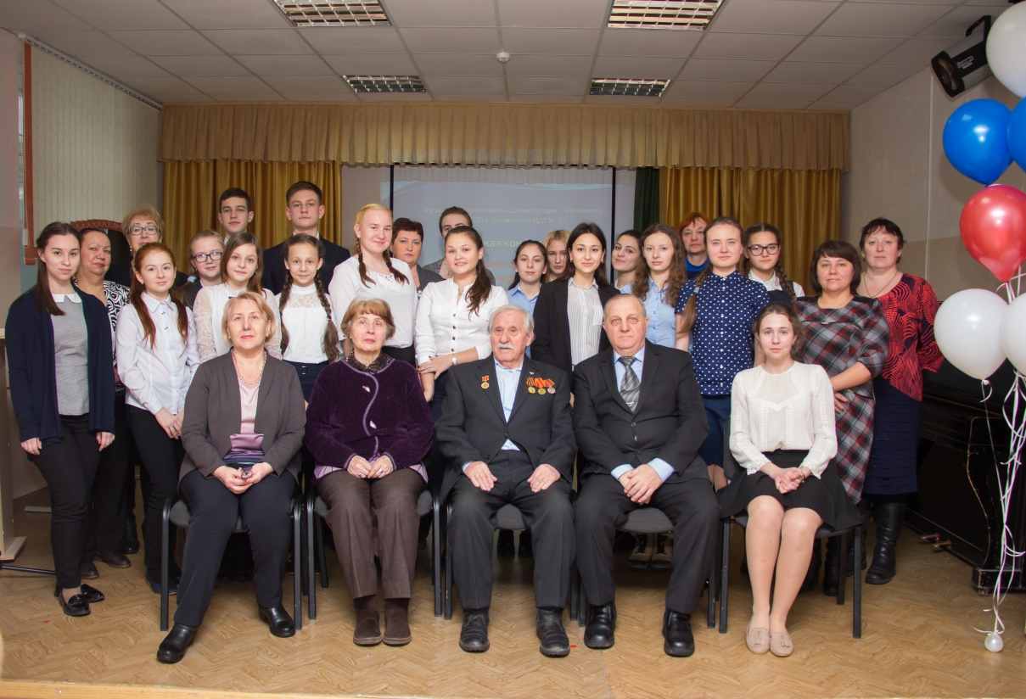

г. Ульяновск
2017 г.
Проектно-выставочная деятельность музея как средство патриотического воспитания обучающихся в условиях дополнительного образования и внеурочной деятельности (сборник материалов II городской краеведческой конференции) Под ред. Сазоновой М.В., Хвойницкой В.С., Болдыревой Е.А., Карповой Л.А., – Ульяновск: МБУ ДО г. Ульяновска «ЦДТ № 2», 2016. – 74 с.

Редакторы:
Сазонова М.В. – директор МБУ ДО г. Ульяновска «ЦДТ № 2»
Хвойницкая В.С. - методист по патриотическому воспитанию МБУ ДО г. Ульяновска «ЦДТ № 2»
Болдырева Е.А. – педагог-организатор МБУ ДО г. Ульяновска «ЦДТ №2»
Карпова Л.А. - педагог дополнительного образования МБУ ДО г. Ульяновска «ЦДТ № 2»

В сборник вошли материалы II городской конференции «Проектно-выставочная деятельность музея как средство патриотического воспитания обучающихся в условиях дополнительного образования и внеурочной деятельности», проведенной 25 января 2017 года на базе муниципального бюджетного учреждения дополнительного образования города Ульяновска «Центр детского творчества №2».
Школьные музеи, занимаясь исследовательской деятельностью, на основе собранных материалов создают проекты и выставки патриотической направленности, организуют встречи с участниками Великой Отечественной войны, ветеранами труда, проводят уроки Мужества, уроки Памяти, разрабатывают презентации, видеофильмы.
Музей, являясь могучим и наглядным средством воспитания, способствует тому, что юный гражданин, соприкасаясь с военной историей, приобщается к трудовому и ратному подвигу своего народа, учится на героических примерах наших предков любить свою Родину.

Содержание
Предисловие.
- Проект «Герой Советского Союза В.И. Васин». Музей «Победы в Великой Отечественной войне 1941-1945 гг. в лицах и судьбах» МБУ ДО города Ульяновска «ЦДТ №2».
- Проект «О прошлом память сохраним». Музей «Народное образования» МБУ ДО города Ульяновска «ДЮЦ «Планета».
- Из опыта проектно-выставочной деятельности школьного музея МБОУ города Ульяновска «Средняя школа №6 им. И.Н. Ульянова».
- Новые формы работы с музейной экспозицией. Музей МБОУ «Мариинская гимназия» города Ульяновска.
- Из опыта проектно-выставочной деятельности Мемориального музея МБОУ г. Ульяновска «Средняя школа №48 им. Героя России Д.С. Кожемякина»
- Из опыта работы комнаты боевой славы «6 Гвардейской Краснознаменной танковой армии». МБОУ гимназия №30.
- Проект «Штрихи истории школы №34». Музей МБОУ города Ульяновска «Гимназия №34»
- Проект «Мы этой памяти верны» МБУ ДО города Ульяновска «ЦДТ №1»
- Проект «Хранить память, беречь память…». Музей Боевой и Трудовой славы МБОУ города Ульяновска «Средняя школа №61»
- Метапредметные связи в проектной деятельности учащихся на примере проекта «Архитектурные прогулки по улицам Ульяновска. Улица Л.Н. Толстого». МБОУ «Лицей ФМИ №40» при УлГУ.
- Роль музея «Человек и космос» в патриотическом воспитании детей и молодежи. МБОУ «Ульяновский городской лицей при УлГТУ».
- Поисковая деятельность школьного музея «Н.К. Крупская и народное образование». МБОУ города Ульяновска «Средняя школа №25 им. Н.К.Крупской»
- Из опыта проектно-выставочной деятельности музея «На рубеже веков» МБОУ «Гимназия №13» города Ульяновска.
- Из опыта работы краеведческого музея «Истоки». МБОУ «Гимназия №59»
- Из опыта проектно-выставочной деятельности по воспитанию патриотизма комплексно-краеведческого музея имени Героя Советского Союза И.М. Будилина. МБОУ города Ульяновска «Средняя школа №63»
- Проект «Виктор Иванович Басалаев. Художник Великой Победы». Кружок «Музейная педагогика» МБОУ города Ульяновска «Средняя школа №64».
Приложение.

Предисловие.
На II городскую краеведческую конференцию «Проектно-выставочная деятельность музея как средство патриотического воспитания обучающихся в условиях дополнительного образования и внеурочной деятельности» были предоставлены проекты, отражающие деятельность школьных музеев, музеев дополнительного образования и комнат боевой славы в патриотическом воспитании молодежи.
Интересен проект «Детско-юношеского центра «Планета». Активисты музея рассказали о педагогах, участвующих в Великой Отечественной войне.
Заслуживает внимания исследовательская работа «Виктор Иванович Баслаев. Художник Великой Победы» (МБОУ «Средняя школа №64»), который посвящен нашему земляку, участнику Великой Отечественной войны. В ходе исследования ребята выяснили, что это был настоящий патриот, а его жизнь – образец служения Отчизне.
Активисты музея МБОУ «Средняя школа №6» поделились опытом работы по проектно-выставочной деятельности в рамках социального партнерства. Более 6 лет они сотрудничают с историком-краеведом А.Н. Ивановым, который предоставляет для временных экспозиций военно-исторические диорамы, посвященные Дням воинской славы России: «Ледовое побоище», «Полтавская битва», «Бородинское сражение».
Интересны новые формы работы с музейной экспозицией МБОУ «Мариинская гимназия». Активисты школьного музея используют разнообразные инновационные технологии, привлекая к участию посетителей. Это такие виды деятельности, как театрализация, интегрированные уроки, ролевые игры, музейные праздники.
Экспонаты часто извлекаются из витрин и включаются в сферу общения всех тех, кто посещает музей. Особого внимания заслуживает такая форма работы, как «музей в чемодане». Экспозиция музея умещается в одном или в нескольких чемоданах. Здесь собираются экспонаты, документы, фотографии, слайды, фильмы. Такой «музей в чемодане» учащиеся продемонстрировали на городской конференции.
С опытом работы по проектно-выставочной деятельности музея поделились ребята МБОУ «Гимназия №34». Они активно участвуют в ежегодных акциях «Поиск» и «Книга памяти», пишут сочинения, изготавливают макеты, проводят экскурсии по экспозициям своего музея.
Музейные проекты, выставки военной тематики играют важную роль в патриотическом воспитании подрастающего поколения, способствуют формированию интереса и уважительного отношения к истории родного края, к истории России.

Анна Никитина – член Совета музея
Руководитель - Хвойницкая Валентина Семеновна,
методист по патриотическому воспитанию
МБУ ДО города Ульяновска «ЦДТ №2»

Проект «Герой Советского Союза В.И. Васин»

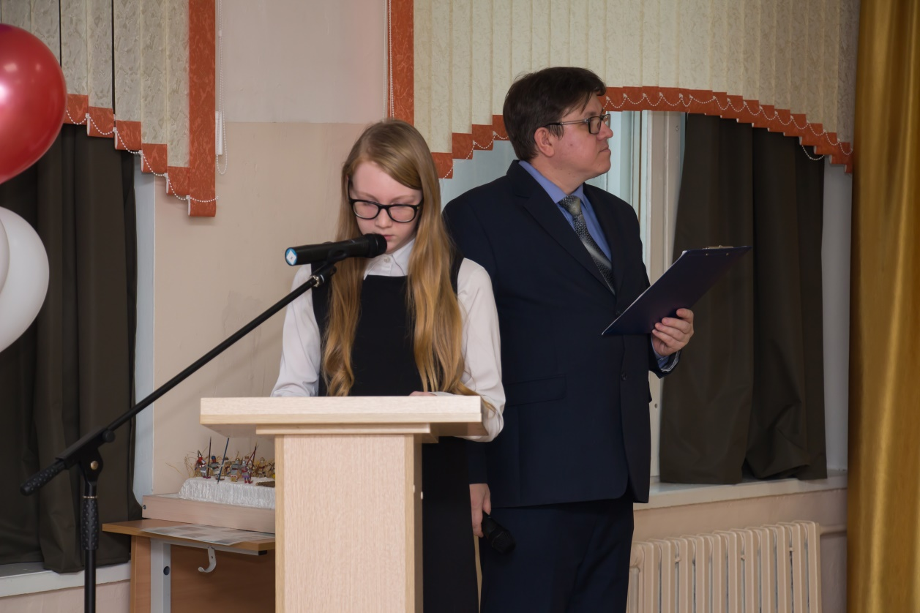

Ты знаешь, наверное, все-таки Родина
Не дом городской, где я празднично жил,
А эти проселки, что дедами пройдены
С простыми крестами их русских могил.
Патриот – это человек, который любит свою Родину, учится и трудится на ее благо, преумножает ее богатства, а в минуту опасности готов встать на ее защиту.
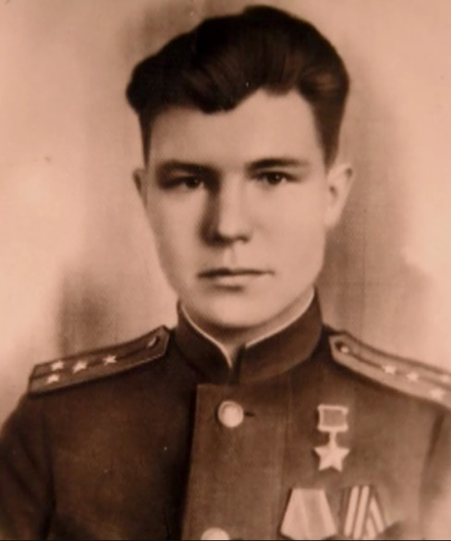
Во время Великой Отечественной войны каждый гражданин нашей страны осознал себя частью великой державы и посчитал за честь защитить ее от врага.
В первые дни войны в Ульяновске подали заявления сотни добровольцев.
В первые месяцы войны из Ульяновска на фронт ушло более 10 000 добровольцев, а всего в действующую армию за годы войны ушел 39301 ульяновец, из них – 1072 женщины.
Василий Иванович Васин родился в 1923 году в с. Вороновка Базарносызганского района Ульяновской области. На фронте с 1942 года после окончания Ульяновского пехотного училища. Старший лейтенант. Воевал в 180 стрелковой дивизии, в 21 стрелковом полку. Был заместителем командира батальона. Герой Советского Союза. Награжден орденом Ленина, орденом Отечественной войны II степени, медалью «Золотая звезда».
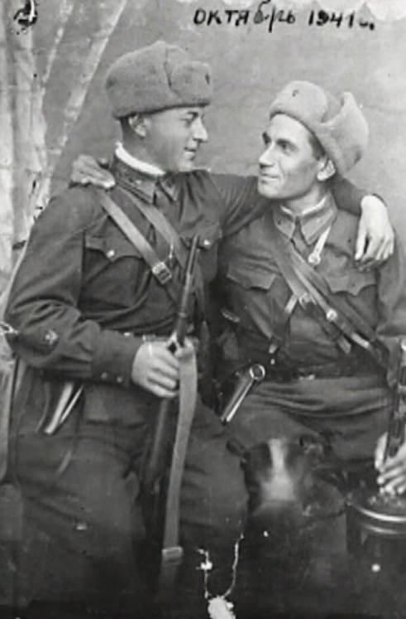
Фронтовая биография началась в трудном 1942 году в верховьях Дона. Временное затишье вдруг оборвала автономная очередь. Солдаты увидели, как железнодорожное полотно, служившее пограничной зоной между немцами и русскими, перебегают три старика и женщина с ребенком на руках. Эти смельчаки бежали от смерти, но она настигла их на насыпи. Снова началась перестрелка, но вскоре поступила команда: «На насыпи живой ребенок! Прекратить огонь!» Бойцы вдруг увидели 3-летнего всклоченного мальчика в белой рубашонке, который тёр кулачками глаза. Из русских окопов выпрыгнул молодой офицер, который, поднявшись во весь рост, побежал к ребенку. Мальчика спасли. А молодым офицером был Василий Васин.
Конец сентября 1943 года. Позади много километров фронтовых дорог и сотни жестоких боев. И вот долгожданный Днепр. Крутые берега реки немцы превратили в крепость. К Днепру шли танки, артиллерия, пехота, летели самолеты. От взрывов дрожала дорога, дрожали холмы…
В безлюдной деревушке окопалась стрелковая рота Васина. Бойцам предстояло решить сложную задачу – форсировать реку и занять высоту 142.4. Этот вражеский бастион на подступах к Киеву стал неприступной крепостью. По приказу командира Васина были найдены рыбацкие лодки. Под шквальным огнем противника началось форсирование реки. Первая команда бойцов благополучно достигла берега и срочно начала окапываться, заняв круговую оборону. Командиру удалось таким образом переправить три команды, но озверевшие немцы обрушили весь огонь на окопавшихся бойцов.
Командир полка писал: «Старший лейтенант Васин, командуя стрелковой ротой, в боях за овладение правым берегом Днепра проявил мужество и героизм».
В этом неравном бою, отбивая 4 контратаки противника, старший лейтенант Васин был дважды ранен и, оставшись с группой бойцов в 10 человек, поля боя не покинул. Он лично повел бойцов в атаку против превосходивших сил врага, отбросив его на прежний рубеж, уничтожил при этом 90 гитлеровцев. За этот подвиг старший лейтенант был удостоен высшей правительственной награды – звания Героя Советского Союза.
Спустя год, сражаясь на полях Венгрии, Васин В.И., будучи заместителем командира батальона, невзирая на минометный огонь, бросается в расположение роты, чтобы передать последние указания комбата. Разрыв мины, десятки осколков впились в его тело.
18 июля 1949 года Васина Василия Ивановича не стало. Он ушел из жизни как Герой, но память о нем жива в народе и в сердцах его родных.
Маршал Советского Союза К.Г. Жуков писал: «Кровью и потом советского солдата добыта победа над сильным врагом, он умел прямо смотреть в лицо смертельной опасности, проявил высокую воинскую доблесть и героизм. Нет границ величию его подвига во имя Родины. Советский солдат заслужил памятник на века от благодарного человечества».

Его зарыли в шар земной,
А был он лишь солдат,
Всего, друзья, солдат простой,
Без званий и наград.
Ему как мавзолей земля –
На миллион веков,
И Млечные Пути пылят
Вокруг него с боков.
На рыжих скатах тучи спят,
Метелицы метут,
Грома тяжелые гремят,
Ветра разбег берут.
Давным-давно окончен бой…
Руками всех друзей
Положен парень в шар земной,
Как будто в мавзолей…
Сергей Орлов

Лепёшкин Сергей, Шакмаев Руслан,
Рябова Александра, Айнутдинова Сабина – члены Совета музея
Руководитель музея - Беседа Светлана Дмитриевна,
МБУ ДО города Ульяновска «ДЮЦ «Планета»

Проект «О прошлом память сохраним»

Один из основных источников воспитания гражданственности – это ощущение себя наследником прошлого. Большая роль в этом принадлежит школьному музею, который является одной из форм дополнительного образования, развивающей сотворчество, активность, самостоятельность учащихся.
В своём проекте мы хотим рассказать о нашем музее «Народное образование», о его деятельности в воспитании обучающихся.
На основе поискового материала мы, активисты музея, создаём экспозиции и проводим по ним экскурсии: «Педагогические династии», «Школьные организации прошлых лет», «История вычислительных и измерительных приборов», «Путешествие в советскую школу», «Лидеры образования нашего города». Среди экспонатов нашего музея немало подлинных: атрибуты школьных организаций прошлых лет, дипломы и свидетельства об окончании учебных заведений прошлых лет, методические пособия, ученические принадлежности.

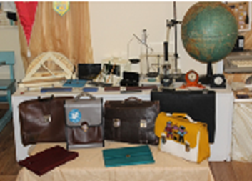
Мы пишем исследовательские работы с целью сохранения частички прошлого: собираем интересную и познавательную информацию о событиях и мероприятиях, произошедших в жизни страны, города, педагогов и учеников, ветеранов - педагогов. Подкрепляем материал фотографиями и иллюстрациями.

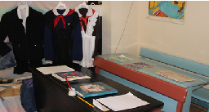
В результате большой, кропотливой поисково-исследовательской работы созданы интересные, уникальные проекты. Мы познакомим вас с одним из последних проектов.

«Учителям – героям Великой Отечественной войны посвящается».
Хранить память о других –
это составлять добрую память о себе.
Д.С. Лихачёв
Всё дальше и дальше отодвигаются в прошлое события Великой Отечественной войны. Всё меньше их, участников, очевидцев. Приходишь к выводу, как важно собрать и сохранить свидетельства героических лет и рассказать о них своим сверстникам.
Нас эта проблема настолько взволновала, что мы задумались над вопросом: «Есть ли среди учителей Засвияжского района города Ульяновска участники Великой Отечественной войны?»
По крупицам собирали мы материал для музея «Народное образование». В ходе исследования выяснилось, что учителей, участников Великой Отечественной войны, в районе немало: пятьдесят один человек!
Мы расскажем о некоторых из них.
Зенкина Александра Леонидовна.
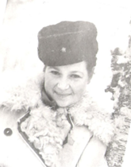
В годы войны служила в лётной части Карельского и Украинского фронтов. Лейтенант медицинской службы, прошла Украину, Польшу, Чехословакию. Победу встретила в Берлине. Награждена медалью Жукова «За освобождение Советского Заполярья», медалью «За освобождение Праги». После войны работала старшей медсестрой в детском саду №18. Пятнадцать лет (с1970 по 1985г.) возглавляла это дошкольное учреждение.
Вразовская Валентина Васильевна, первый завуч школы №7.
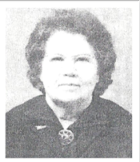
Работала в городском отделе народного образования, в институте повышения квалификации учителей.
Валентина Васильевна удостоена медалей: «За оборону Сталинграда», «За доблестный труд в годы войны». В 1942 году она была студенткой первого курса Сталинградского педагогического института. В своих воспоминаниях Валентина Васильевна рассказывала, как в составе студенческого отряда спасала детей Сталинграда: «Их поиски шли под непрерывными бомбёжками. Среди уличных развалин, около воронок и просто на дорогах отыскивали чудом уцелевших детей. Они казались маленькими старичками, не отвечали на вопросы, а подчинялись воле старших».
Балашов Иван Дмитриевич

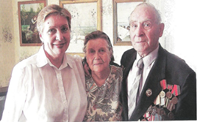
Проработал учителем физической культуры в гимназии № 33 города Ульяновска тридцать лет.
В восемнадцать лет, в 1942 году, он попал в действующую армию. Служил на границе с Манчжурией. Вкус настоящего пороха почувствовал в 1945 году, когда советские войска, разделавшись с фашистской Германией, взялись за милитаристов Японии. Иван Дмитриевич награждён тремя орденами, четырнадцатью медалями.
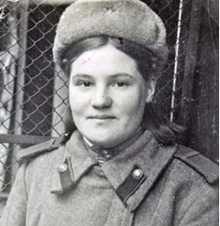
Сергеева Антонина Ивановна
Бывшая зенитчица, о своей военной судьбе рассказывала следующее: «Если б мне было суждено прожить жизнь сначала, я ничего бы в ней не изменила. И, несмотря на все ужасы войны, я снова, как в 42-м, ушла бы добровольцем на фронт, потому что я патриотка. У нашего поколения были идеалы, нас учили любить своё Отечество, быть там, где труднее всего».
Так Антонина Ивановна, тогда ещё просто Тоня, оказалась в 1872 зенитно-артиллерийском полку. Он состоял из молодых девушек и семнадцатилетних мальчишек. Правильно говорят: у войны не женское лицо. Тяжелее всего приходилось девушкам: в учебной части питание было скудное, а нагрузка – огромная.
Антонина Ивановна вместе со своим полком дошла до границы с Германией.
В августе 1945 года А.И.Сергеева демобилизовалась, окончила Тетюшское педагогическое училище, работала учителем начальных классов в школах Камчатки, Чукотки, а с 1963 года в школе №52 города Ульяновска. Её педагогический стаж – 40 лет. Антонина Ивановна – человек большой ответственности перед учащимися, коллегами, своей семьёй. Находясь на заслуженном отдыхе, постоянно встречалась с молодёжью, рассказывала о патриотизме людей в годы войны. В архивах бывшей зенитчицы множество фотографий, записей с воспоминаниями, тексты выступлений перед школьниками. Все эти материалы мы теперь бережно храним в своём музее.
Ветеран Великой Отечественной войны и труда, Антонина Сергеева, награждена орденом Отечественной войны I степени, пятнадцатью медалями, среди них «За победу над Германией» и медаль Жукова.
Дайнеко Василий Петрович
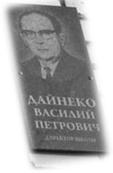
Был призван в ряды Советской Армии в 1939 году. Окончил Ленинградское военно-инженерное училище. В годы войны участвовал в боях в составе Украинского фронта.
Демобилизовался в 1947 году и переехал в Ульяновск. Был учителем русского языка и литературы в школах Сенгилея. Заочно окончил Ульяновский педагогический институт. Работал завучем, а затем директором в Заволжской школе №41. С 1963 по 1964 год работал заместителем начальника Ульяновского областного отдела народного образования. В дальнейшем, до выхода на пенсию, трудился в школах Засвияжья: завучем школы № 24 , директором школы №7.
Собирая материалы о педагогах-фронтовиках, мы узнали , что находясь на заслуженном отдыхе, ветераны постоянно встречались с молодёжью, рассказывали о героизме советских людей в годы войны.
К сожалению, в настоящее время никого из них уже нет в живых. Но они живы в памяти выпускников школ, их родителей, учителей.
Мы помним, мы гордимся защитниками нашей Родины! Наша память будет вечной, будет живой!
В процессе работы над проектом мы, активисты музея «Народное образование», поняли, как важно собрать и сохранить свидетельства героических лет в экспозициях музея и рассказывать о них своим сверстникам. Мы считаем, что это послужит воспитанию у молодёжи таких нравственных приоритетов, как патриотизм, гражданственность, совесть, уважение к прошлым поколениям, а приобретённые знания и умения можно использовать на уроках литературы, истории, проводя параллели между прошлым, настоящим и будущим.

Шишова Елизавета, Кюрегян Ангелина,
Геворкян Анна – члены Совета музея
Руководитель музея – Орлов Александр Михайлович,
МБОУ г. Ульяновска «Средняя школа №6 им. И.Н.Ульянова»

Из опыта проектно-выставочной деятельности школьного музея

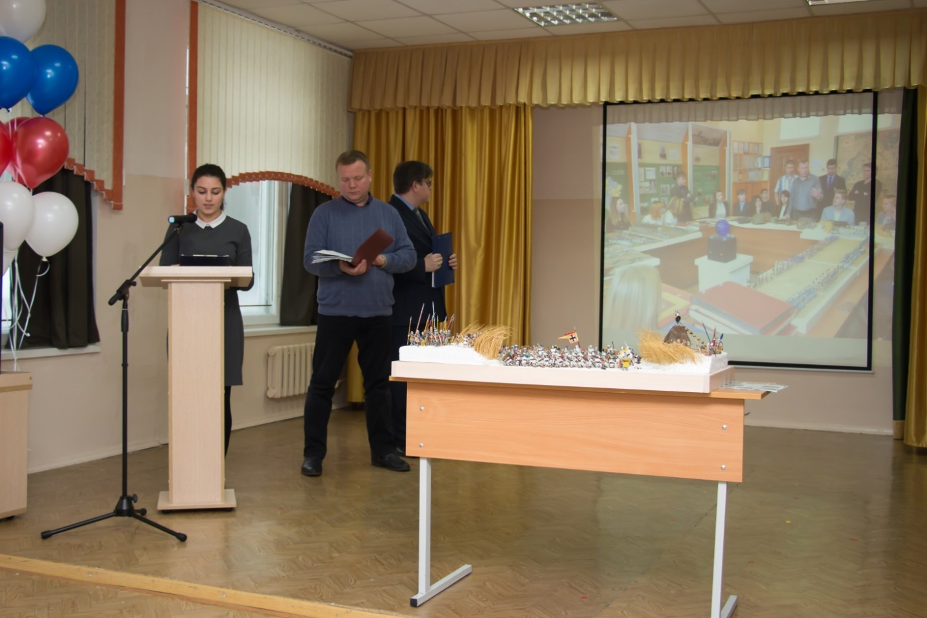

В наше время воспитание чувства патриотизма, гражданственности, ответственности за судьбу своей страны является одной из важнейших задач образования.
Гражданско-патриотическое воспитание является одним из приоритетных направлений в воспитательной работе нашей школы, для него в школе имеются все условия: высококвалифицированные педагоги успешно решают вопросы обучения и воспитания школьников как граждан, патриотов своей Родины через уроки, внеклассные мероприятия, спортивные соревнования, военизированные эстафеты. Огромную роль в патриотическом воспитании детей играет музей И.Н. Ульянова, известного педагога и просветителя, в отношении которого на протяжении многих лет школьники ведут поисковую работу. Данное направление «пустило корни» - тематика поисковой работы значительно расширилась.
Из опыта проектно-выставочной деятельности в рамках гражданско-патриотического воспитания.
И.Н. Ульянов много сделал для образования в Симбирской губернии, а кто, получив образование, принёс славу родной земле? Кто они выпускники нашей школы? Какие славные дела на их счету? На эти и другие вопросы искали и ищут ответы члены Совета музея школы. Так родился проект «Люди-мера эпохи». Основной целью проекта становится:
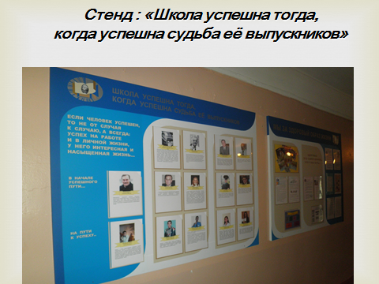
сохранение памяти о выдающихся выпускниках школы №6, использование собранной информации в качестве примера в формировании образованной, трудолюбивой, честной личности, ознакомление с биографиями выпускников с целью профессиональной ориентации.
Члены Совета музея поставили перед собой следующие задачи:

- собрать информацию о жизни и деятельности известных выпускников школы №6 времен СССР, используя архивные документы, воспоминания, материалы, предоставленные выпускниками школы и учителями;
- мотивировать на поисковую деятельность учащихся школы и педагогов, подготовить группу школьников для воплощения проекта в жизнь;
- разработать и реализовать план внеклассной работы по представлению проекта учащимся;
- провести тематическую беседу с учениками и социологический опрос по теме проекта;
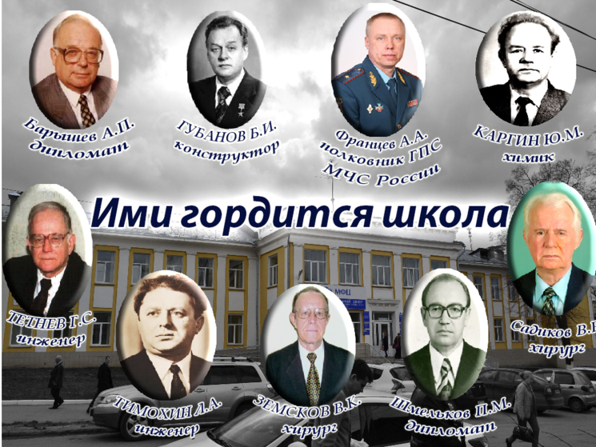
- создать аналитическую группу для анализа и корректировки проекта;
- оформить стенд «Ими гордится школа: выдающиеся выпускники школы №6 времен Советского Союза»;
- представить поисковые материалы в школьном музее.
Результат: стенд с собранным выставочным материалом был торжественно открыт в школьной рекреации. Полученная информация используется для подготовки и проведения «Уроков успеха».

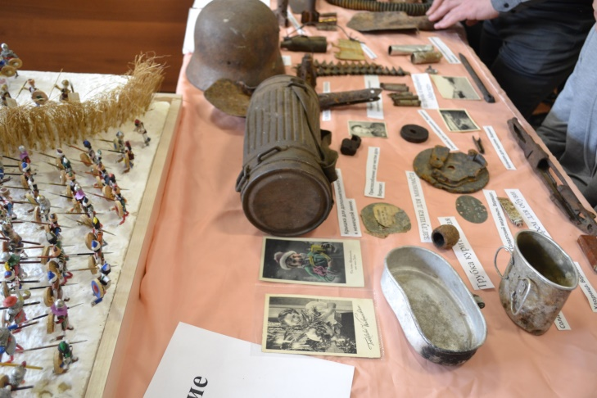
Из опыта проектно-выставочной деятельности в рамках военно-патриотического воспитания.
Ежегодно в рамках данного направления выставляется сменная экспозиция «Осколки войны». В период проведения месячника военно-патриотического воспитания в музее организуются экскурсии и занятия по материалам этой экспозиции, включающей в себя материальные свидетельства Великой Отечественной войны: личные вещи, фотографии, письма, предметы снаряжения участников военных действий.
Из опыта проектно-выставочной деятельности в рамках социального партнёрства. Уже более 6 лет длится сотрудничество школьного музея с историком-краеведом А.Н. Ивановым, который предоставляет для временных экспозиций военно-исторические диорамы, посвященные Дням Воинской славы России: «Ледовое побоище», «Полтавская битва», «Бородинское сражение» и другие.
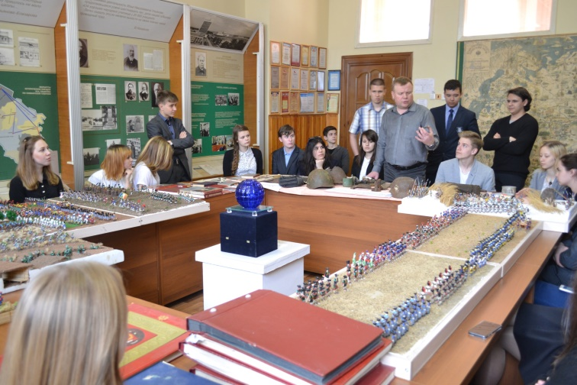
Метод исторического моделирования как приём в процессе преподавания истории способствует патриотическому воспитанию, изучению славных страниц истории Отечества, эмоциональному погружению в эпоху.
В ходе занятия учащиеся расширяют знания о героических страницах истории нашего Отечества, знания о значении побед в военной истории России, развивают кругозор.
Цели занятий определяются и находятся в зоне ближайшего развития каждого ребенка, так как на занятиях задания даются и на базовом, и на творческом уровне с учетом индивидуальных особенностей учащихся и их возраста. В ходе занятий учащиеся самостоятельно могут попробовать себя в роли мастера исторической миниатюры.
Таким образом, роль школьного музея в образовательном процессе достаточно велика и носит систематический и программно-комплексный характер. Это один из самых старейших школьных музеев, работающих более 40 лет.
В рамках организационной структуры образовательной школы музей является не только организатором экскурсионной, внеклассной и клубной работы, но и занимает важное место в процессе преподавания истории.
Клюкина Алина, Чёткина Анастасия – члены Совета музея
Руководитель музея – Орлова Елена Викторовна,
МБОУ «Мариинская гимназия» г. Ульяновска

Новые формы работы с музейной экспозицией
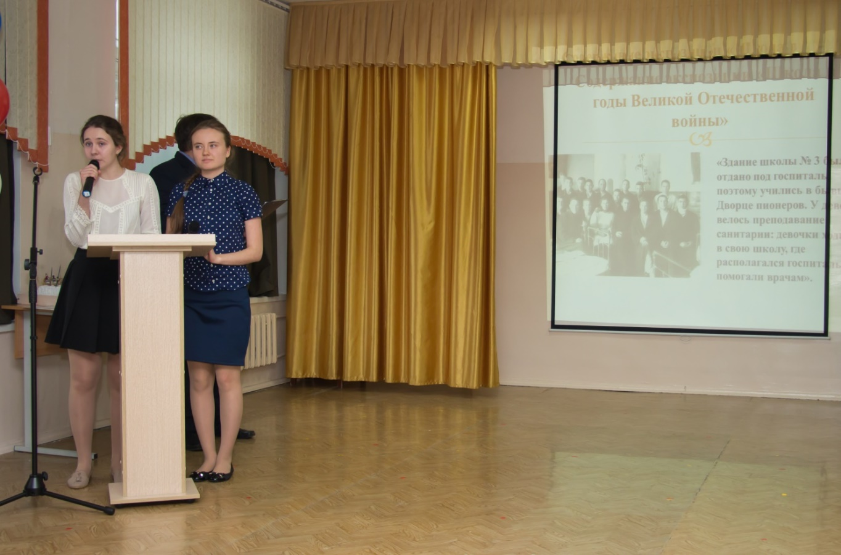

В последнее время, совершенствуя работу с экспонатами и экскурсантами, музеи активно используют разнообразные инновационные технологии, привлекая к участию посетителей (театрализации, интеллектуальные и ролевые игры, погружения в историческую атмосферу, интегрированные уроки, музейные праздники). В своей деятельности они отходят от стереотипа – музея с застеклёнными экспозициями и табличками «Руками не трогать». Всё чаще экспонаты извлекаются из витрин и включаются в сферу общения всех тех, кто посещает музей.
В школьном музее Мариинской гимназии есть как постоянные экспозиции, посвященные Великой Отечественной войне, так и сменные экспозиции, формируемые в процессе реализации проектной музейной деятельности.
- Содержание экспозиции «Великая Отечественная война»
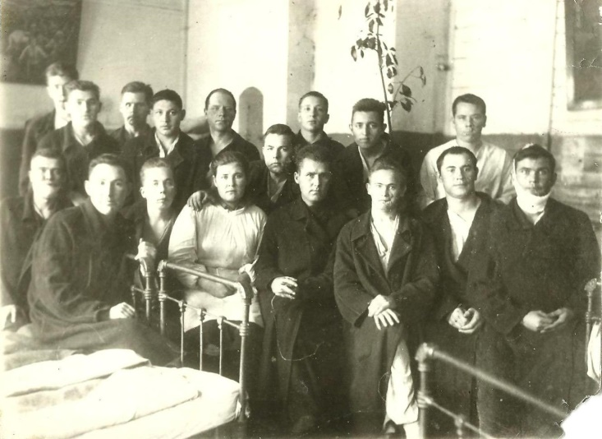
В 1941 году в здании школы был расположен госпиталь № 1847. Бывшие классы стали больничными палатами, операционными.
В актовом зале была операционная. На первом этаже располагалась хирургия.
В школе был госпиталь, а учебные занятия проводились в помещении театра кукол (тогда это был Дворец пионеров), а затем в здании культпросветучилища.
Учились в несколько смен. Занятия проходили в трудных условиях, иногда занимались в неотапливаемом помещении, сидели в пальто. Из-за холода уроки длились 25 минут, ребята держали чернильницы - непроливайки за пазухой. К концу войны в качестве завтрака ребята получали буханку хлеба и 6 соевых конфет, которые нужно было разделить на 42 ученика.
С 1 декабря 1942 года в 3 средней школе введено военное обучение с 5 по 10 класс. Учащиеся изучили дисциплинарный устав РККА, ознакомились с винтовкой и пулемётом. Несмотря на сильные морозы, военрук т. Колесов проводил ряд занятий на улице, чтобы закалить будущих бойцов, воспитать в них выдержку и выносливость.
Многие бывшие ученики школы героически сражались на фронтах Великой Отечественной войны.
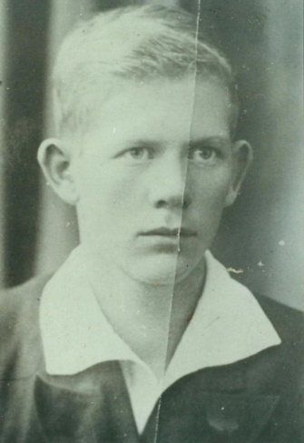
Старостин Дмитрий Яковлевич. Командир танкового взвода, старший лейтенант. В школе №3 закончил 7 классов. Звание Героя Советского Союза присвоено за участие в танковом рейде по тылам врага от г. Киева до Фастова, за освобождение г. Фастова и проявленные в этих боях героизм и отвагу.
Ефимов Борис Иванович. В 1939 году окончил школу №3. Участник боёв за город Харьков, награждён орденом Красной Звезды посмертно.
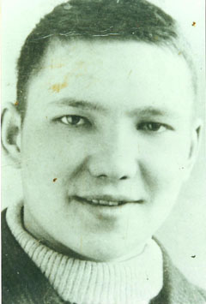
Субаев Фарид Абдулович. В 1938 году окончил школу №3. Учился в Ленинградском корабельно-строительном институте. Участник Финской войны 1940 года. В 1942 году у местечка Н., наткнувшись на пехотные части противника, Ф.А.. Субаев и его товарищи вступили в ожесточённый бой. Несмотря на превосходство в людском составе и вооружении, враг был выбит из местечка Н. В этом бою Ф.Субаева смертельно ранили.

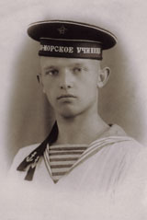
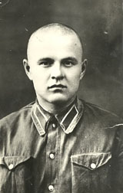
Олег Кильговатов - выпускник 1938 года. За четырёхкратный таран старшина Олег Онуфриевич Кильговатов, воспитанник Ульяновского аэроклуба, был награждён орденом Боевого Красного Знамени. Герой - лётчик не дожил до Победы, погиб на фронте.
В 1941 году началась война для выпускника нашей школы Коломарова Владимира Ивановича. 18-летний юноша защищал Ленинград. Остался жив, приходил на встречи с учащимися.

- Экспозиции на основе проектной деятельности музея
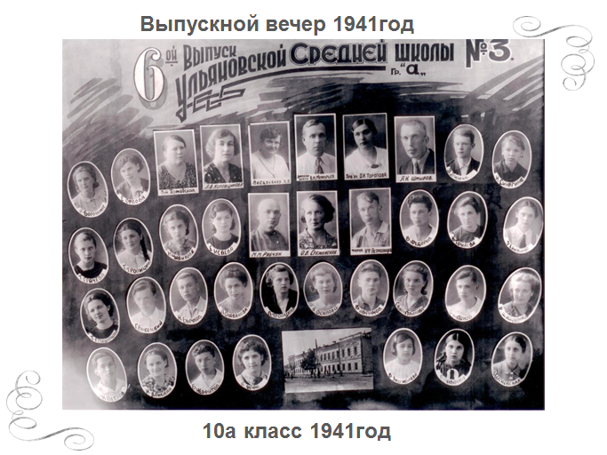
В рамках подготовки празднования 70-ти - летия Победы в 2014 году в Мариинской гимназии был разработан проект «Гимназический вечер». Одним из этапов проекта является подготовка и проведение реконструкции выпускного вечера 1941 года. В ходе подготовки к этому этапу учащиеся знакомились с историей гимназии, исследовали судьбы выпускников 2-х десятых классов 1941 года. Особо ценная информация была ими получена от выпускницы 1941 года – Ронжиной Тамары Вячеславовны. Было записано интервью, где она рассказывает о своих одноклассниках, о выпускном вечере. Были собраны новые документы и фотографии.
Таким образом, проект решал несколько задач: активизировал исследовательскую деятельность учащихся, способствовал приобретению опыта социального проектирования, опыта установления контактов с общественными организациями и государственными учреждениями, развивал коммуникативные умения и навыки учащихся, пополнялись фонды музея, формировалась сменная экспозиция по теме.
Историческая реконструкция - новое увлечение, которое завоевывает все больше сторонников в нашей стране. Учащиеся, занимающиеся реконструкцией, пытаются понять эпоху, сориентироваться в факторах и следствиях событий прошедших лет, установить нравы и характеры, детальнее разглядеть устои и нравы, попытаться установить, о чем думали их сверстники в далёкие 40-е годы. Ребята попытались воссоздать атмосферу далёкого 1941 года, когда из школы выпускалось два 10-х класса, многие выпускники ушли на фронт, почти половина погибли.
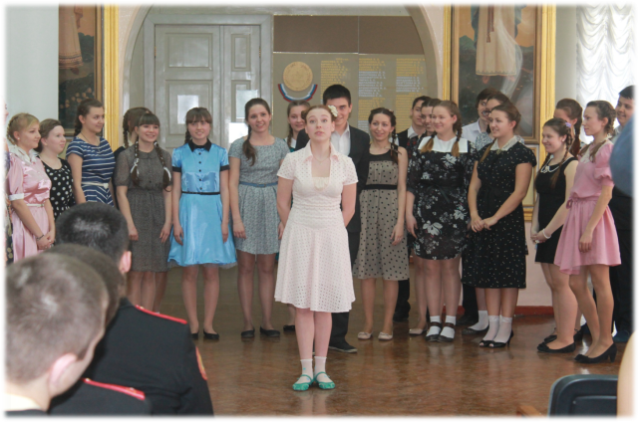
Вся территория школы превращается в одну большую экспозицию, где используются предметы 40-х годов: в актовом зале стоят столы, покрытые старым сукном, графины с водой, стопка аттестатов 1941, дети одеты так, как могли быть одеты их сверстники 70 лет назад, играет патефон, пахнет «Красной Москвой».
Ещё одной из форм работы с музейными предметами, документами и материалами является так называемая идея создания «музея в чемодане», которая сегодня стала активно внедряться в практику. Экспозиция умещается в одном или нескольких чемоданах с музейными экспонатами, а также рисунками, текстами, фотодокументами, слайдами, фильмами, творческими заданиями. Отобранные вещи и материалы должны легко помещаться в чемодан.
Идея заключается в умении быстро развернуть мобильную выставку, в которой можно манипулировать музейными предметами, что очень важно для детей, поскольку они осваивают мир активно и практически.
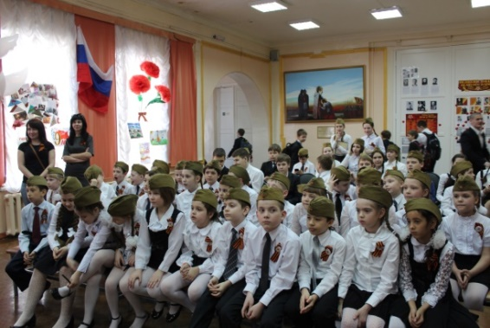
Большой интерес в гимназии вызвал проект «Города – герои». Этот проект предполагал участие всех классов гимназии. Ребята были разделены на группы по 2-3 класса, в ходе жеребьевки, группы получали свою тему творческого исследования - один из городов – героев. Подготовка длилась несколько месяцев, а в 4 четверти ребята представляли результаты своих исследований. Один день в неделю вся гимназия становилась творческой площадкой, где рассказывалась история героической жизни городов. Ребята пели, рисовали, делали макеты, читали стихи. Одним из заданий для творческих групп было задание собрать свой маленький музей в чемодане, посвящённый городу – герою.
«Музей в чемодане», как переносной или передвижной, благодаря своей мобильности активно используется для организации выездных выставок, ведения занятий в классах. Эта форма музейной работы позволяет решить целый ряд научно-исследовательских, образовательно-воспитательных и социально значимых задач, стоящих перед современными школьными музеями.
В гимназии идёт работа по сохранению памяти о выпускниках и учителях школы, участвовавших в Великой Отечественной войне. Выпущены 2 книги, собравшие весь документальный материал по этой теме: «Были…Жили», Филоненко А., «Памяти верны»-сборник документов для классных часов, уроков истории, издан на средства гранта, полученные школой за победу в конкурсе школьных музеев «Сохраним свою историю» в 2010 году.

Руководитель музея – О.П. Малахова,
МБОУ г. Ульяновска «Средняя школа №48
им. Героя России Д.С. Кожемякина»

Из опыта проектно-выставочной деятельности Мемориального музея
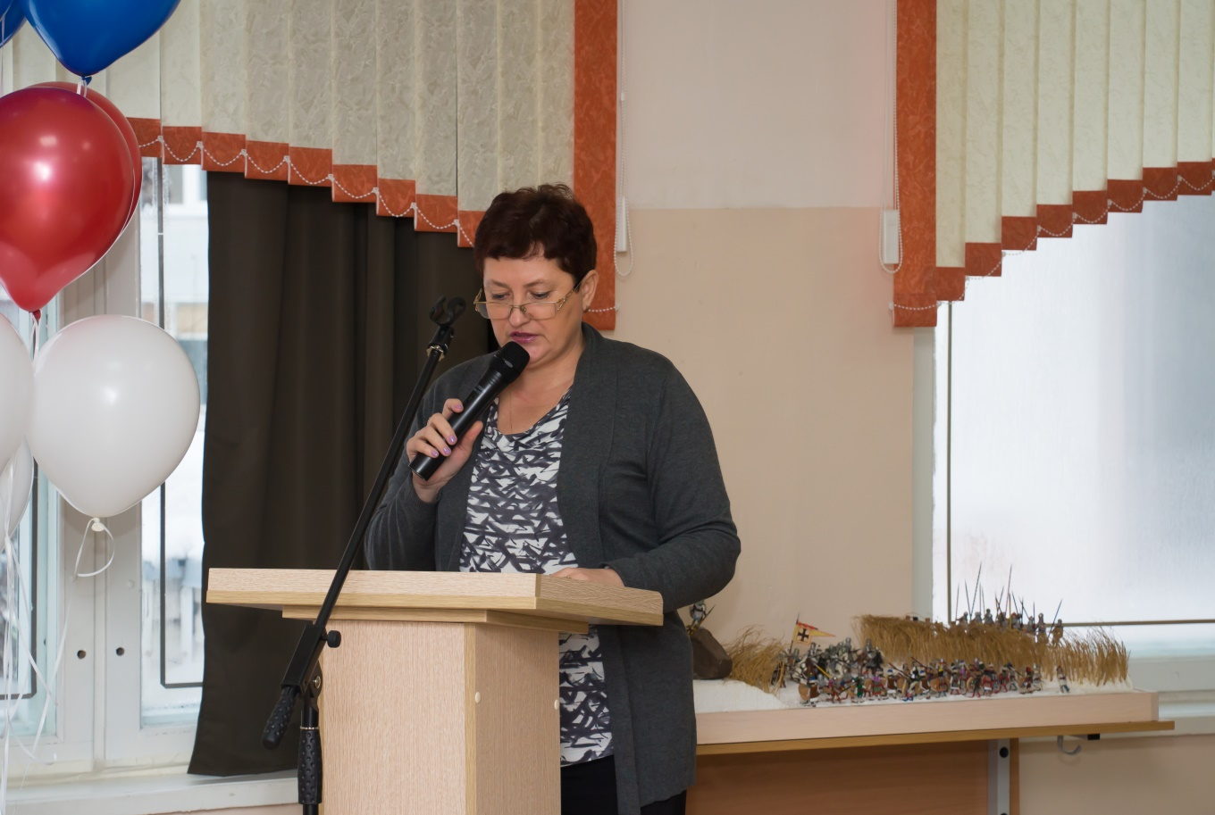
Патриотическое воспитание подрастающего поколения всегда являлось одной из важнейших задач современной школы, ведь детство и юность - самая благодатная пора для привития священного чувства любви к Родине. Под патриотическим воспитанием понимается постепенное формирование у учащихся любви к своей Родине, постоянная готовность к её защите. Вместе с тем, воспитание патриотизма - это неустанная работа по созданию у школьников чувства гордости за свою Родину и свой народ, уважения к его великим свершениям и достойным страницам прошлого.
Патриотизм - это чувство любви у человека к местности, где он родился либо проживает, к людям, живущим на родной земле, к разнообразным традициям, присущим его родине. Это любовь ко всему, что связано с родным краем. Настоящего патриота всегда волнуют события, что происходят в родном уголке, и часто он даже предпринимает действия, чтобы улучшить ситуацию там.
Как научить любить Родину? Как вырастить патриотов? Это не праздные вопросы: от них, сидящих сегодня за школьной партой, зависит будущее нашей страны. На мой взгляд, современная школа независимо от ее статуса (гимназия, лицей, коррекционная школа, общеобразовательная и др.) остро нуждается в школьном музее как факторе воспитания патриотизма, духовно-нравственной культуры личности, без чего невозможно представить себе наше будущее.
Школьный музей - это место, где дети могут проявить себя, где видят работы, которые вызывают чувство уважения к его свершениям и достойным страницам прошлого и настоящего, знакомятся с историей своего села и судьбами своих земляков. Они могут прикоснуться к истории…
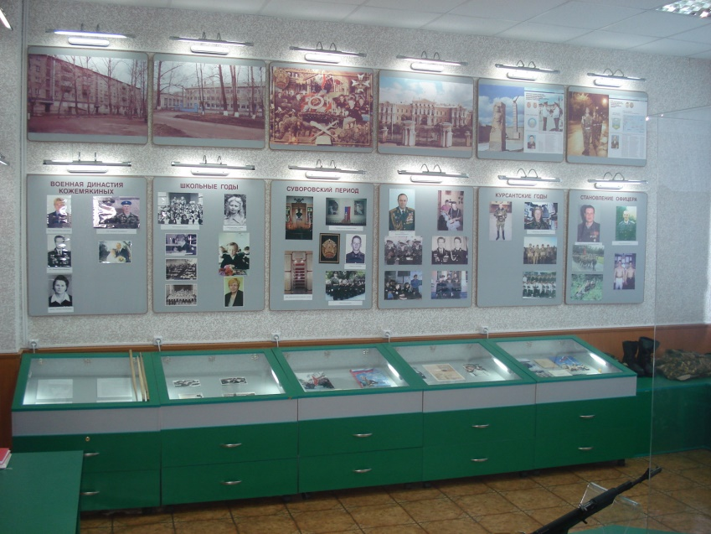
Наш школьный Мемориальный музей носит имя Героя России, выпускника нашей школы Гвардии лейтенанта Д.С. Кожемякина. Он был открыт 15 мая 2001 года.
Музей имеет отдельное помещение, где представлены экспозиции, посвященные детским и школьным годам Д.С. Кожемякина, его курсантский период и период становления офицера, командировка в Чечню, подготовка к бою, личные вещи Дмитрия, муляжи оружия и боеприпасов, фотографии и военная форма, ксерокопии подлинных документов, звезда Героя России.
На базе нашей школы также находится центр патриотического воспитания. Ежегодно здесь проходит множество различных мероприятий, учащиеся нашей школы, других школ из различных районов нашего города и области посещают музей, где проводятся мероприятия патриотической направленности. В центре патриотического воспитания проходят и школьные мероприятия: конкурсы и фестивали песен, чтецов, конференции, линейки, посвященные памятным датам. А также ежегодно организуется митинг – реквием, посвященный памяти 6 роты и Герою России Д.С. Кожемякину, на котором присутствует огромное количество гостей.
Ежегодно активисты школьного музея проводит защиту своих творческих проектов, например, «Моя малая Родина – часть Ульяновской области», «История и символы Ульяновской области», «Ульяновский край в стихах и песнях», «Архитектурная летопись Симбирска - Ульяновска», «Малый город России – город Суздаль», «Фонтаны Санкт-Петербурга», «Ульяновцы в годы Великой Отечественной войны».
Члены Совета музея разбиваются на небольшие группы, собирают и изучают материал по этим темам, готовят презентации и проекты выступлений, а затем выходят на публичные выступления-защиты перед учащимися школы. В конце декабря 2016 года ученица 7 класса А Сосновикова Валерия выступила на VIII Всероссийской конференции учащихся «Степень в науку» с темой «Малый город России – город Суздаль» и получила диплом 3 степени.
Очень интересный проект был представлен ученицами 10 класса А Тарнаевой Анастасией и Павловой Еленой о Герое Афганистана – Тарнаеве Владимире Николаевиче, о его боевых буднях.
Члены Совета музея участвуют в слетах поисковых патриотических отрядов, на областных слётах патриотических клубов и объединений «Этих дней не смолкнет слава», рассказывают о своем музее, презентуют экспозиции на различных выставках городского и областного уровней, проводят выставки-презентации о подвиге 6 роты и подвиге Героя России Д.С. Кожемякина, за что получают благодарственные письма и сертификаты. В 2014 году учащиеся нашей школы встречались с корреспондентом журнала «Юный краевед» и рассказывали о работе школьного музея, а также провели для него экскурсию.
Активисты школьного музея в 2014 году посетили город Санкт-Петербург.
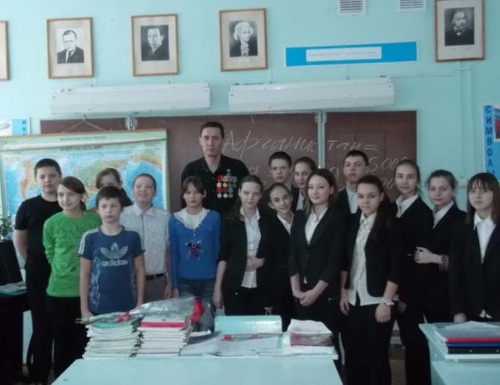
Ежегодно в нашей школе проходят встречи с участниками различных войн, с ветеранами труда. Постоянным гостем нашей школы является ветеран Афганистана Латынин Шамиль Яковлевич. Члены Совета музея участвуют в «Днях неизвестного Солдата», в акции «Сирень Победы». 18 ноября 2016 года встречались с руководителями музеев из города Самары и презентовали свой музей.
В 2016 году мы принимали участие в районном конкурсе «Лучший школьный музей» в рамках месячника героико-патриотической работы с молодежью «Отчизны верные сыны» и заняли 3 место, а также приняли участие в VIII областном конкурсе проектов школьных музеев «Сохрани свою историю», посвященному 70-летию Победы в Великой Отечественной войне 1941-1945 годов, заняли 2 место.

Варламьева Елизавета, Сабирзянова Елизавета – члены Совета музея
Руководитель – Болотова Светлана Сергеевна,
МБОУ гимназия № 30

Из опыта работы комнаты боевой славы
«6 Гвардейской Краснознаменной танковой армии»

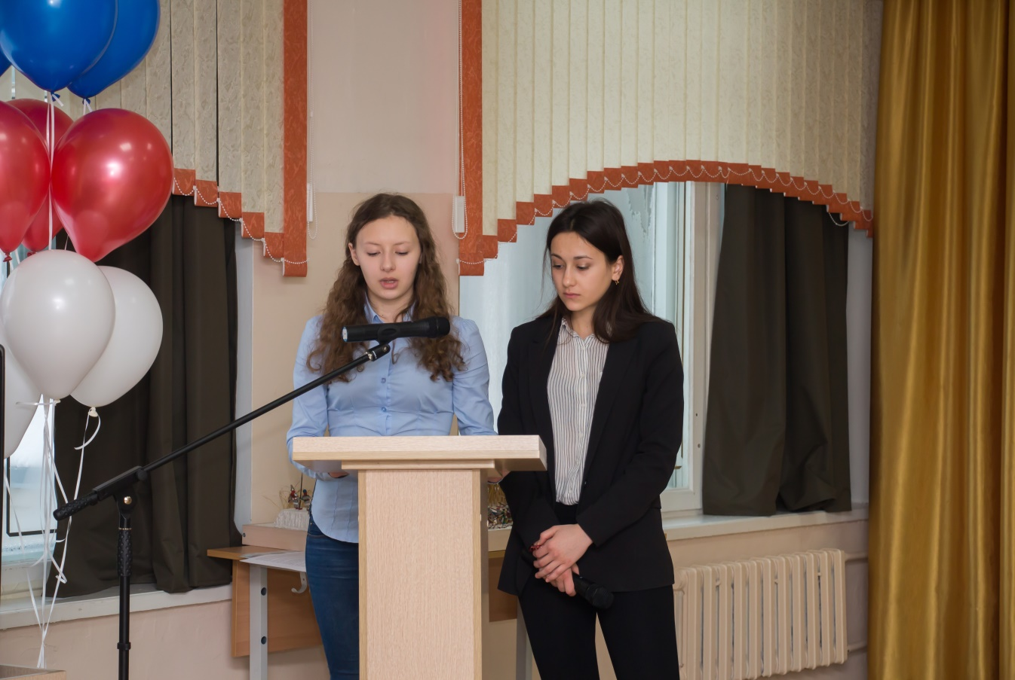

Наша комната боевой славы создана в апреле 1979 года в честь 6-ой Гвардейской Краснознаменной танковой армии товарищем гвардии подполковником в запасе Ефимовым Петром Ефимовичем.
Мы встретились со многими ветеранами Ульяновска и Ульяновской области, узнали много интересного и нового, получили исторические экспонаты от них.
В настоящее время в распоряжение Совета музея передана небольшая комната, где развернута экспозиция. Здесь есть стенды, посвященные героям афганской войны (1979-1989 гг.): Иреку Минзаловичу Калакову и Владимиру Дмитриевичу Булатову.
В 1986 году Ирека Минзаловича направили в Афганистан. Там с 1986 г. по 1988 г. он проходил службу в Афганистане в должности заместителя командира батальона, был секретарем парторганизации. Служба была трудной, душманы постоянно делали набеги. В 1988 году Ирека Минзаловича направили в Забайкальский военный округ в город Чита и назначили на должность инспектора службы ГСМ. В 2004 году был направлен в Москву, в Генеральный штаб внутренних войск на должность главного эколога.
В 2009 году погиб в ДТП, похоронен в селе Баратаевка Ульяновского района. На протяжении всей службы он неоднократно награждался за безупречное выполнение своих служебных обязанностей.
Булатов Владимир 3 октября 1982 года был призван в ряды Советской армии. В Афганистан попал 19 декабря того же года и прослужил там больше двух лет. 8 декабря 1984 года подразделение сопровождало колонну машин, которая попала в засаду. Бойцы рассыпались и залегли вдоль дороги, отстреливаясь от противника. Булатов Владимир действовал умело, уничтожил четверых душманов и подавил огневую точку. Не выдержав огневого отпора, остатки банды стали отступать, а солдаты получили команду их окружить и уничтожить. Когда рядовой Булатов выбежал из своего укрытия, граната взорвалась прямо у его ног.
20 июня 1985 года рядовой Булатов Владимир Дмитриевич посмертно награжден орденом Красной Звезды и другими наградами. Также в 2010 году в нашей гимназии была открыта мемориальная доска памяти Булатова.
В нашей школе проводится множество мероприятий, на которые приглашаются ветераны или их родственники. Они с удовольствием рассматривают исторические экспонаты и рассказывают ученикам о давно минувших годах, о тяжелых военных временах.
Формирование музея продолжается по сей день. В настоящее время комната боевой славы является гордостью МБОУ гимназии № 30, которая ежегодно пополняется макетами учеников и другими видами творчества на военную тему.

Сафонова Виктория – член Совета музея
Руководитель – Сурнакина Елена Александровна,
МБОУ г. Ульяновска «Гимназия № 34»

Проект «Штрихи истории школы №34»

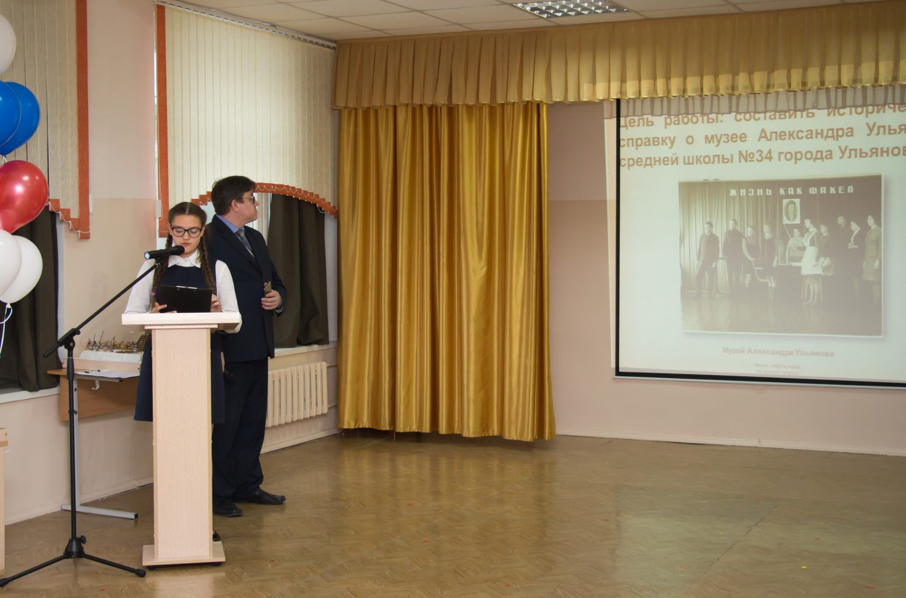

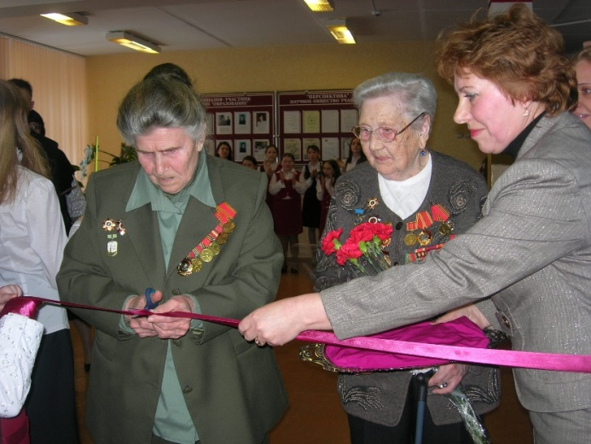
Музей МАОУ «Гимназия №34» «Без прошлого нет настоящего» открыт в канун 65-й годовщины Победы в Великой Отечественной войне. Музей действует в соответствии с «Положением о школьном музее».
Важнейшими целями функционирования музея являются формирование чувства ответственности за сохранение истории, традиций, художественной культуры края, гордости за свое Отечество, школу, семью, то есть чувства сопричастности к прошлому и настоящему малой и большой родины; координация военно-патриотической деятельности образовательного учреждения.
Одной из основных задач музея является воспитание патриотического сознания школьников.
На базе музея, наряду с Советом музея, действует патриотический клуб «Память», который принимает активное участие в мероприятиях патриотической направленности, поисковой и просветительской работе, областных акциях. Патриотический клуб «Память» регулярно участвует в слетах патриотических клубов, проводимых с целью обмена опытом работы, создания условий для знакомства, развития и укрепления контактов между патриотическими клубами Ульяновской области.
Экспозиции музея – это результат длительного труда учащихся. На основе проектов и исследований, выполненных ребятами, музей и приобрел весь тот материал, которым регулярно делится со всеми обучающимися и гостями гимназии.
Постоянные экспозиции музея:
- «Любите Родину как мы ее любили»
- «Доблесть, мужество, подвиг»
- «Верные сыны России»
- «Свет памяти о школе»
- «Наша школа Ваших рук творенье».
Экспозиции «Бессмертно дело – непрерывна нить» и «Это наша с тобой судьба, это наша с тобой биография» обновляются по памятным датам.
Новые экспозиции, выставки и передвижные выставки (оформленные за последние 3 года) - «Шаги Победы», «Ульяновцы – Герои Советского Союза», «Юные герои войны», «Дорогами Афганистана», «70 лет Ульяновской области»
В музее имеются также экспозиции, посвященные городам-Героям, героическим событиям русской истории («Освобождение народов Европы», «Массовый героизм советского народа», «Роль СССР в победе над фашистами», «1943», «В день единства будем вместе…»), родному краю («Эвакуированные предприятия в годы Великой Отечественной войны», «Ульяновцы – Герои Советского Союза», «Ко дню рождения Ульяновской области»)
- Поисково-исследовательская и проектная деятельность.
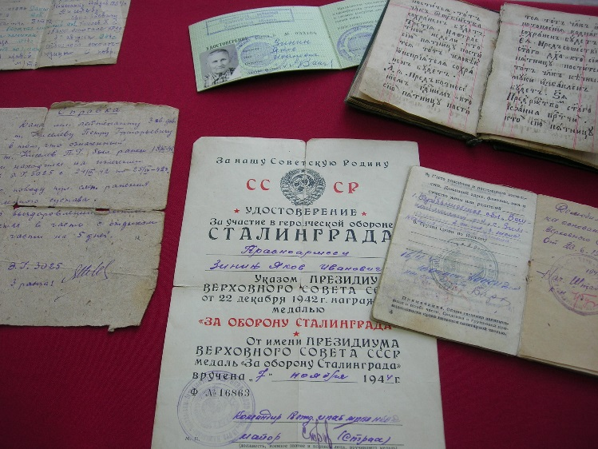
Ежегодно Совет музея предлагает каждому классному коллективу поисковое задание.
Разрабатываются памятки с рекомендациями по его выполнению. В качестве актуальных заданий мы выделяем три направления: семья (родные и близкие в годы Великой Отечественной войны), школа (история школы, выпускники, ветераны педагогического труда), родной край (создание виртуальных экскурсий по старому Симбирску). Лучшие нравственные качества учащимся можно привить через осознание значимости места своего проживания, любви к семье, природе, людям, живущим рядом с тобой, на твоей малой Родине.
Вот примеры заданий: собрать сведения о медалистах гимназии, материалы о выпускниках, служащих в горячих точках», «Ульяновцы – Герои Советского Союза».
Написать сочинения на одну из тем: «Военная фотография», «Судьба семьи в судьбе страны», «Моя семья в Великой Отечественной войне».
Мы уверены, что усиление внимания к семейному наследию – важнейшая задача краеведения. Пока не поздно, следует записать рассказы бабушек и дедушек об их жизни, об их вкладе в победу над фашизмом в годы Великой Отечественной войны, об участии в восстановлении разрушенного во время оккупации хозяйства.
Многие классы тему поискового задания делают темой социального проекта. Занимаясь поисковой работой, дети глубже узнают свой край, теснее сближаются с родными. Кроме того, они постигают такие азы коллективной работы, как самоуправление, дисциплина, инициатива и ответственность. Выполнение различных ролевых функций, например, роль лидера - руководителя группы, роль фотографа, корреспондента, берущего интервью, роль оформителя собранного материала – формирует качества, без которых нельзя подготовить ребёнка к активной жизни в обществе. Экспозиции музея включают собранный материал о Стержантове А. Л., Герое России, выпускнике гимназии; Вербине Н.Н.- Герое Советского Союза и многих других.
Собранный материал пополняет фонд музея, служит для оформления новых экспозиций.
- Экскурсионно-просветительская и выставочная деятельность
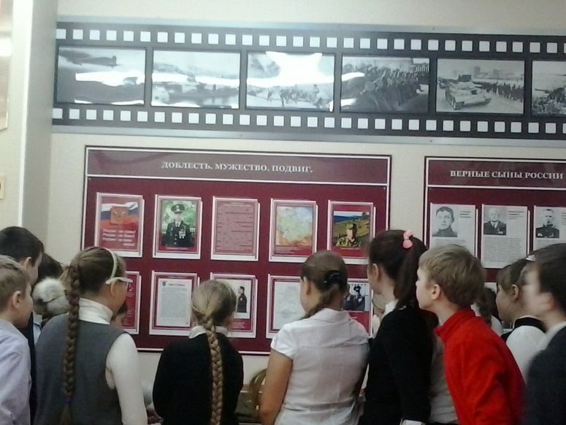
Тематика экскурсий разнообразна, чаще всего связана с определённым периодом. Тексты экскурсий составляются Советом музея преимущественно из материалов по исследовательской и проектной деятельности.
«Не мне слава, а народу нашему» (к 270-летию адмирала Ф. П. Ушакова), «Непроигранная война» (к 170-летию Русско-японской войны), «Афганский излом» (к 25-летию вывода советских войск из Афганистана), «Имею честь служить тебе, Россия» (к 75 годовщине победы в Великой Отечественной войне), «И помнит мир спасенный…», «От Героя к Герою».
На базе музея созданы группы экскурсоводов, которые учатся искусству проведения экскурсий, проводят беседы в классах с использованием музейных материалов.
Помимо экскурсий, традицией стало проведение во внеурочное время в музее уроков Мужества, уроков Памяти, классных часов, встреч с ветеранами войны и труда, с интересными людьми города и области.
- Образовательная деятельность включает разработку и проведение разнообразных образовательных форм деятельности со школьниками (тематические уроки, классные часы, экскурсии, туристско-краеведческие походы, экспедиции и выезды на местность; индивидуальный образовательный маршрут школьника, представленный краеведческой исследовательской, проектной или творческой работой; краеведческие конференции, конкурсы, олимпиады).
- Информационно-аналитическая деятельность музея включает оформление стендов, витрин, выставок различной тематики; выпуск краеведческих газет, создание видеофильмов и компьютерных носителей краеведческой тематики, сайта музея; составление полных отчетов о походах и экспедициях.
Комплексное (разностороннее) изучение родного края и России реализуется через работу объединений дополнительного образования школьников.
В музее накоплена большая методическая база, посвященная изучению Симбирского края: сценарии музыкально-литературных композиций, сценарии агитбригад на военно-патриотическую тематику, мультимедийные презентации к знаменательным датам, документальные видеофрагменты о Великой Отечественной войне.

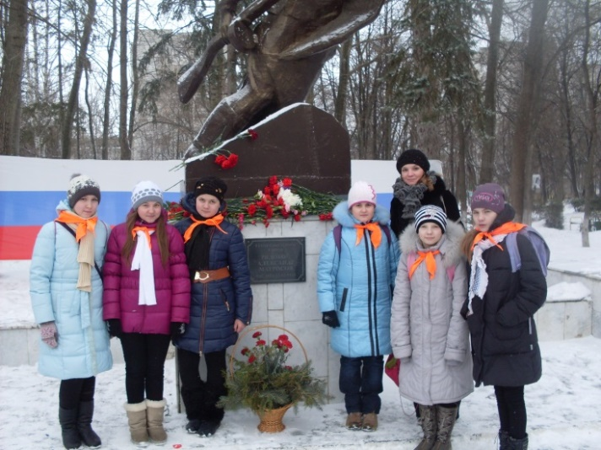
Проектно-выставочная деятельность музея – наиболее эффективное средство патриотического воспитания подрастающего поколения. Ребята с удовольствием участвуют в ежегодных акциях «Поиск» и «Книга памяти», пишут сочинения, изготавливают макеты, приходят на экскурсии. Таким образом, музей способствует сохранению преемственности поколений.

Руководитель – Мартьянова Нина Петровна
МБУ ДО г. Ульяновска «ЦДТ №1»

Проект «Мы этой памяти верны»

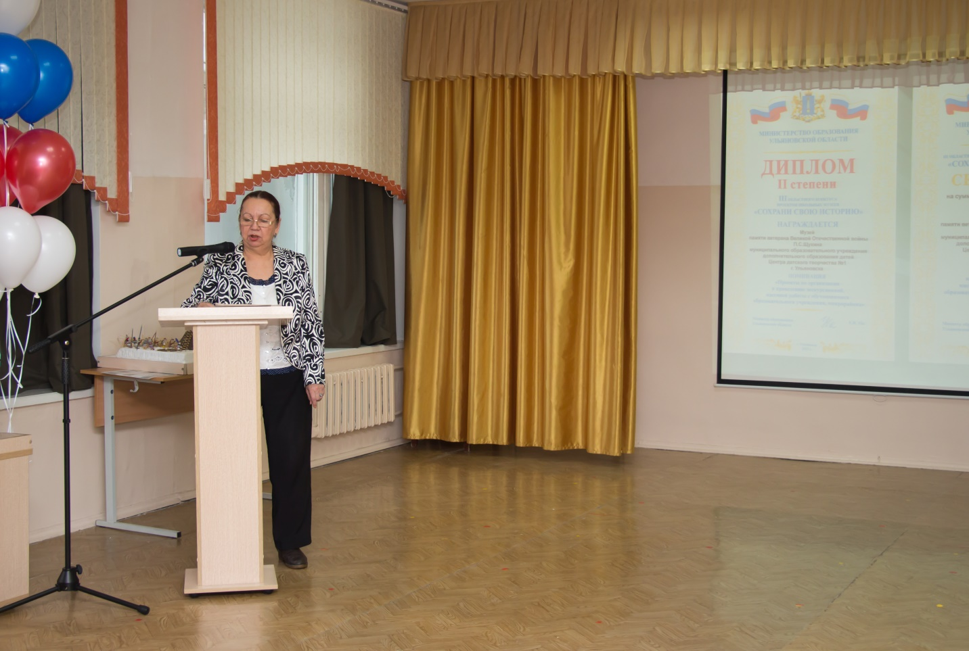
Я хочу представить вам наш опыт по реализации проектно – выставочной деятельности на основе собранного поисково-краеведческого материала.
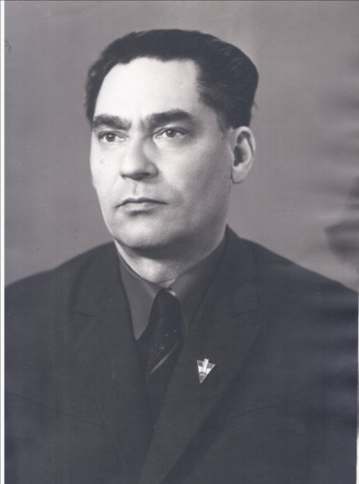
А началось всё с участия в ежегодном конкурсе проектов Управления образования «Сохрани свою историю». На 3 областной конкурс школьных музеев был представлен проект «Это не должно повториться», за который мы получили Диплом 2 степени и нам вручили Сертификат на 30 тысяч рублей. Эти средства мы тут же вложили в изготовление и установку мемориальной доски. Она установлена на доме 49 по улице Врача Михайлова, в котором жил ветеран Великой Отечественной войны Щукин Петр Сергеевич - узник фашистских концентрационных лагерей Заксенхаузен и Маутхаузен, активный участник подпольного сопротивления, один из руководителей восстания, в результате которого узники концентрационных лагерей самоосвободились.
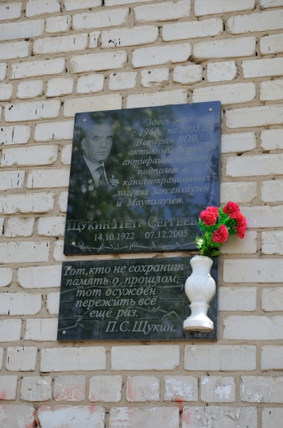
Торжественное открытие мемориальной доски стало знаменательным событием в Заволжском районе. Была подготовлена большая программа с участием главы Администрации и его замов, председателя Совета ветеранов Ермоленко В.И., специалиста Управления образования, зав. Краеведческим отделом областного Центра по туризму Рябчиковой Юлии Владимировны, Ульяновской региональной общественной организации за социальную справедливость «Победа». Было много ветеранов, которые знали Щукина П.С., друзей, родственников, обучающихся «ЦДТ № 1» и их родителей.
ГТРК «Волга» подготовили репортаж в «Новостях» Ульяновска, а также был снят фильм.
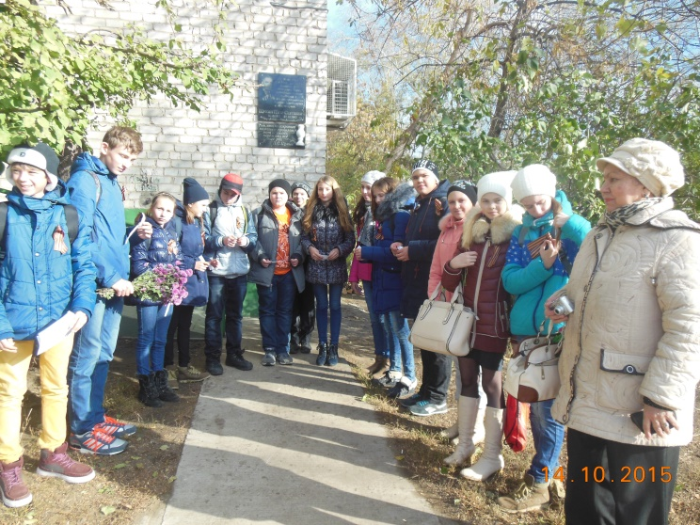
С той поры ежегодно мемориальная доска стала местом наших регулярных встреч на мероприятиях, посвящённых различным знаменательным датам. Так на Покров день 14 октября, в день рождения Петра Сергеевича и день открытия доски, с 2011 года мы обязательно проводим встречи с ветеранами, родственниками. Обучающиеся читают стихи, поют песни военных лет, возлагают цветы и зажигают свечи. 11 апреля в Международный день освобождения узников фашистских концентрационных лагерей, кроме встреч у мемориальной доски, мы обязательно едем на площадь 30-летия Победы к памятнику взрослым и детям, убитым и замученным в плену, чтобы возложить цветы. Ведь за время войны было создано 14 тысяч концентрационных лагерей, в них содержались 18 млн. узников, из которых 11 млн. погибли. В нашей области в прошлом году проживали 193 бывших узника, 121 – в Ульяновске. В основном это малолетние узники, дожившие до наших дней.
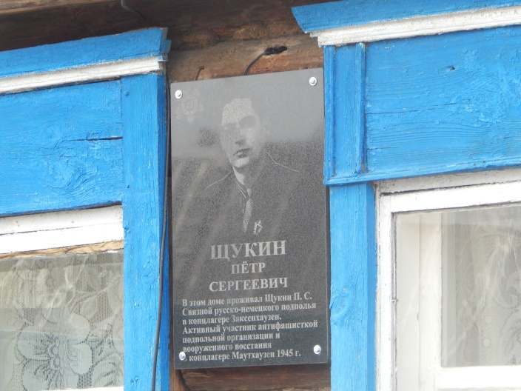
В дальнейшем поисково – краеведческая работа привела нас на родину ветерана в село Новая Майна Мелекесского района, где до сих пор сохранился родительский дом. В результате переговоров с администрацией этого поселения, предоставления необходимых документов, встреч с родственниками и очевидцами тех лет, было принято решение об открытии мемориальной доски на родительском доме к 70-летию Победы.
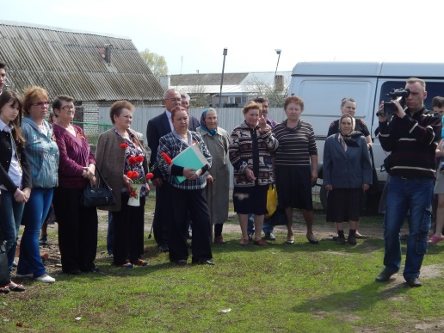
Администрация Новомайнского поселения, учащиеся двух школ, местное население, многие из которых помнили земляка, родственники приняли участие в торжественном открытии этой доски. Всё было трогательно до слёз.
В школьный музей мы передали некоторые экспонаты и фотодокументы из жизни ветерана – земляка села Новая Майна.
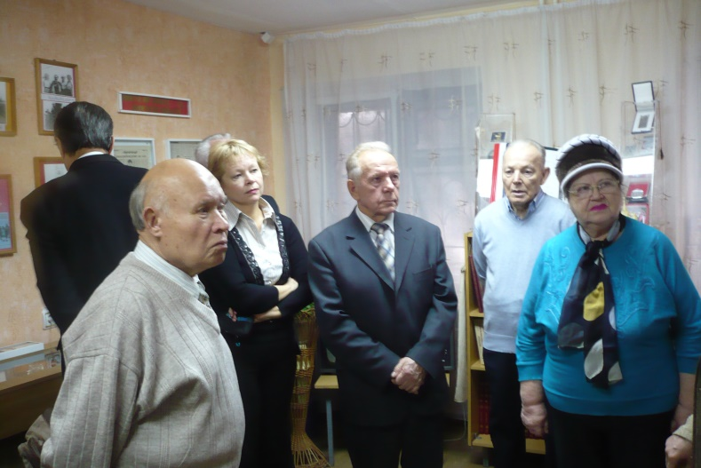
В соответствии с проектом «Музей приглашает друзей» мы собрали всю историю жизни и участия в Великой Отечественной войне нашего земляка Щукина П.С. в один небольшой мемориальный музей его памяти. Организовали поисковую работу архивных материалов, рассказывающих о подпольной антифашистской деятельности в концентрационных лагерях Заксенхаузен (Германия) и Маутхаузен (Австрия).
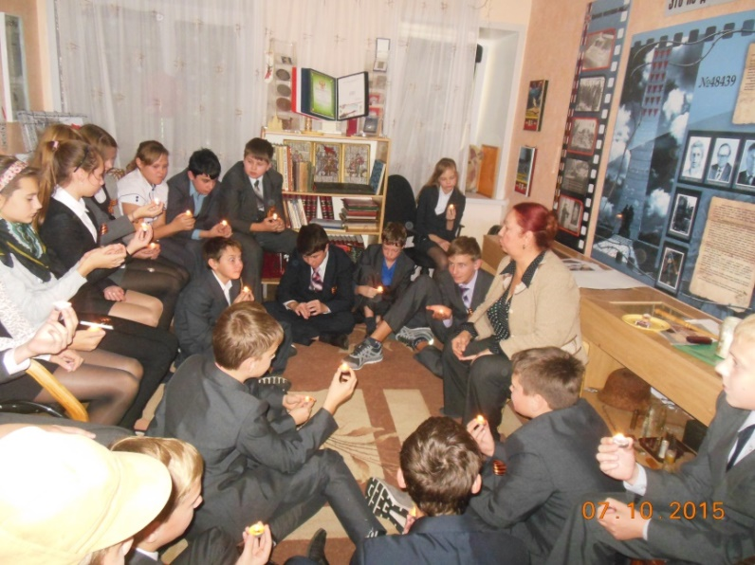
Эти страшные страницы истории Великой Отечественной войны не описаны в школьных учебниках, современные дети не знают о концентрационных лагерях. Но это было: генерал Карбышев Д.Н., которого 17 февраля в концентрационном лагере Маутхаузен заморозили, Герой Советского Союза лётчик Михаил Девятаев, который угнал из плена фашистский самолёт, спасся сам и спас ещё 10 товарищей. Майор из Одессы Андрей Пирогов и Пётр Щукин, поднявшие восстание и освободившие концентрационный лагерь, на воротах которого было написано: «Оставь надежду всяк сюда вошедший».
Всё это было, но это не должно повториться. Об этом рассказываем мы в нашем музее. Наш девиз: «Для музея - экспонаты, для вас - история, ребята».

Руководитель – Цыганова Елена Николаевна
МБОУ города Ульяновска «Средняя школа №61»

«Хранить память, беречь память…»
Великая Отечественная война – это история великого подвига нашего народа, его самопожертвования, стойкости, верности долгу и Родине. Мы благодарны нашим воинам за мужество, за любовь к Родине и горячую веру в Победу.
В любом обществе воспитание гражданина и патриота, ценящего родную землю, уважающего историю своей Родины, относится к числу приоритетных задач. Чтобы процесс протекал успешно, необходимо придать ему социально ценный и личностно значимый характер. Понимание Родины, исторической памяти придет к человеку только тогда, когда он будет включен в активную деятельность. Д.С. Лихачев писал: «К патриотизму нельзя призывать, его нужно заботливо воспитывать – воспитывать любовь к родным местам, воспитывать духовную оседлость. Не будет корней в родных местах, в родной стране – будет много людей, похожих на степное перекати-поле»[1]. Без уважения к истории страны, к ценностям и традициям народа нельзя воспитать достойных граждан великой страны.
Большую роль в воспитании патриотизма, гражданственности, любви к Родине играет школьный музей. Музей – это мост, который соединяет прошлое и настоящее. Деятельность школьного музея способствует формированию интереса и уважительного отношения к истории России, родного края.
Музей Боевой славы в средней школе № 61 г. Ульяновска был основан по инициативе ветеранов Великой Отечественной войны Егорова М.А. и Лексина А.В. в 1980 году. Музей создавался силами всей школы, помощь оказывали ветераны. Большая часть экспозиции музея посвящена 58 гвардейской ордена В.И. Ленина, ордена Красного Знамени, ордена Суворова II степени Красноградско - Пражской стрелковой дивизии (до 31 декабря 1942 года – 1 стрелковая дивизия), сформированной в 1942 году на территории Ульяновской области. Дивизия прошла тяжелый и славный боевой путь от Дона до Праги.
За время существования музея были собраны интересные материалы, которые стали основой экспозиции: документы, фотографии, награды ветеранов, предметы фронтового быта, а главное – воспоминания фронтовиков.
Музей продолжает развиваться, создаются новые выставки, обновляется экспозиция, ведется поисковая и исследовательская деятельность, реализуются проекты. Основные усилия актива музея направлены на исследование, описание результатов переписки с ветеранами, на анализ собранных документов, воспоминаний ветеранов, а также размещение материалов в музее. Сохранение памяти о подвиге нашего народа является важной составляющей патриотического воспитания.
Свои исследовательские работы учащиеся нашей школы – Багдалов Рамиль, Жидяева Ксения, Нахтигаль Алена, Сафиуллова Ландыш – представляли на IV и V школьных научно-практических конференциях по краеведению (Малых Сытинских чтениях). Работа Багдалова Р. «1 стрелковая дивизия (март – декабрь 1941 год)» была опубликована в сборнике материалов IV-ой школьной научно-практической конференции по краеведению.
В Ульяновской области реализуется региональный патриотический проект «1418 огненных вёрст». В 2015 году первым его этапом стал областной конкурс исследовательских работ «Летопись Великой Отечественной». Учащиеся нашей школы на конкурс представили две работы о боевом пути 1-ой стрелковой дивизии и наших земляках – ветеранах дивизии. Работы учащихся 10 класса получили высокую оценку жюри. По итогам конкурса Багдалов Рамиль и Монина Полина стали участниками II этапа проекта «1418 огненных вёрст» – «Никто не забыт, ничто не забыто!» (поездка по местам Боевой славы 1-й стрелковой дивизии и 45-й стрелковой дивизии). Учащиеся посетили памятные места Волгограда и Волгоградской области, а 7 мая 2016 года участники проекта приняли участие в фестивале «Навстречу Победе».
Результатом реализации учащимися исследовательских проектов в 2014-2016 гг. стали новые выставки в школьном музее: «Ради жизни» – о фельдшере и врачах гвардейской дивизии – наших землячках Миронюк Е. Г., Елисеевой Т. С. и москвичке Букинич Т.И., еще одна выставка посвящена нашим землякам, Героям Советского Союза, – воинам 58 гвардейской стрелковой дивизии: Абрамову П. А., Шулаеву К.Д., Волынцеву В. М., а выставка 2016 года – «Ему в героях непривычно…» – о герое Советского Союза Пулькине Г.С.
Наш школьный музей принимает активное участие в ежегодной областной выставке музеев образовательных организаций «Поклонимся великим тем годам…», посвященной Победе советского народа в Великой Отечественной войне, где представляет результаты своей работы.
Музей должен постоянно обновляться, быть современным. С 2013 году здесь реализуется проект «Чтобы помнили», разработанный учащимися 5 и 9 классов. Проект занял II место в конкурсе «VI областной конкурс проектов школьных музеев на грант «Сохрани свою историю» (муниципальный этап). Проект направлен на сохранение и дальнейшее развитие школьного музея как центра патриотического и гражданского воспитания подрастающего поколения. В ходе реализации проекта была обновлена экспозиция «Боевой путь 58 гвардейской стрелковой дивизии». Здесь же представлены материалы о командирах и бойцах дивизии, создана карта-схема боевого пути (в основе схема составленная Ольшанским А.В. – ветераном дивизии и автором книг о дивизии).
В ходе обновления музея было уделено внимание теме фронтового быта. Иллюстративный ряд экспозиции дополнился реконструкцией внутреннего вида блиндажа. Фронтовой повседневный быт играл большую роль в жизни советских солдат, оказывал влияние на боеготовность нашей армии, занимал значительную часть времени военнослужащих. Константин Симонов писал: «Война есть совокупность смертельной опасности, постоянной возможности быть убитым, случайности и всех особенностей и деталей повседневного быта, которые всегда присутствуют в нашей жизни…». Реконструкция была завершена к маю 2015 года.
Реализация проекта «Чтобы помнили» дает возможность сохранять и развивать школьный музей. Но главное в том, что созданы условия для сохранения памяти о подвиге нашего народа, воспитания уважительного отношения к истории страны, родного края.
Передача нравственных ценностей из поколения в поколение укрепляет межпоколенные связи, делает общество и страну едиными и сильными. И этот воспитательный потенциал музея необходимо использовать, нельзя его недооценивать. Воспитание патриотизма процесс длительный и сложный, но без уважительного отношения к истории Отечества у народа нет будущего. И вновь обратимся к словам Д. С. Лихачева: «Хранить память, беречь память – это наш нравственный долг перед самими собой и перед потомками»[1].

1.Лихачев Д.С. Память преодолевает время [Текст]/Д.С. Лихачев//Наше Наследие. -2013. - №108.- С.3-12
Учитель математики – Гуськова Алла Геннадьевна
учитель истории – Тарасова Евгения Геннадьевна
МБОУ «Лицей ФМИ №40» при УлГУ

Программа метапредметного внеурочного проекта по теме
«Прогулки по архитектурному Ульяновску. Улица Л.Н. Толстого».
Проект сопровождается мультимедийной презентацией (Приложение)
Пояснительная записка
“Правильно обучать юношество – это не значит вбивать в головы собранную из авторов смесь слов, фраз, изречений, мнений, а это значит – раскрывать способность понимать вещи, чтобы именно из этой способности, точно из живого источника, потекли ручейки…”. Я.А.Коменский
В современном мире высоких технологий и многообразия поступающей информации, которая является обязательной для усвоения и запоминания учащимися в рамках изучения различных учебных дисциплин, особое место отводится внеурочной метапредметной деятельности, которая способна помочь учащимся в познании мира, расширению кругозора и применению своих творческих навыков в других ситуациях.
Важное место в сегодняшнем образовании занимает понятие “метапредмет” и “метапредметное обучение”, которые приобретают особую популярность. Это вполне объяснимо, ведь метапредметный подход заложен в основу новых стандартов. В приведенной программе по внеурочной деятельности цели и образовательные результаты представлены на нескольких уровнях – личностном, метапредметном и предметном. При таком подходе у учащихся формируется подход к изучаемому предмету как к системе знаний о мире. Результатом метапредметного обучения является развитие мышления, понимания, коммуникации, рефлексии, действия. Технология метапредметного обучения разрабатывалась научной группой под руководством доктора психологических наук Юрия Громыко с 1990 года. Метапредмет – учебный предмет нового типа, в основе которого лежит мыследеятельностный тип интеграции учебного материала; это новая образовательная форма, которая выстраивается поверх традиционных учебных предметов. В качестве метапредметов Громыко Ю.В. были выделены: “Знание”, “Знак”, “Проблема”, “Задача”, “Слово”.
Перед педагогом стоит задача замотивировать, заинтересовать, удивить своим предметом. Большое значение в решении подобных задач имеет именно внеклассная деятельность. Во время внеклассной деятельности дети больше раскрепощены и меньше ограничены. В качестве образца рассмотрим работу над метапредметным проектом по математике и истории «Прогулки по архитектурному Ульяновску. Улица Л.Толстого».
Целью проекта является раскрытие творческого потенциала учащихся через подготовку и проведение метапредметного проекта. В задачи педагога входит: замотивировать учащихся на проведение проекта, собрать рабочую группу по подготовке проекта, распределить роли внутри команды, отталкиваясь от желания и возможностей детей. Также необходимо проработать задачи каждой группы (составление плана, подбор материала, написание работы и подготовка презентации). Предполагается, что итоговым продуктом проекта станет выступление на школьной конференции. Подготовка включает в себя установочную беседу, собрание рабочей группы, групповая работа по направлениям, индивидуальные консультации с педагогами, проведение защиты проекта, рефлексия, создание итогового продукта. Чтобы обеспечить качественное математическое образование, построить единую систему восприятия школьных программ по предметам и внеурочную деятельность, позволить школьникам проявить способности самостоятельно мыслить и рассуждать, показать организаторские способности и навыки проектной деятельности, была предназначена данная программа «Прогулки по архитектурному Ульяновску. Улица Л.Толстого», реализация которой проводилась в 2016-2017 учебном году в 5 «б» классе.
Общая характеристика программы
Цели программы – сформировать компетентность в сфере познавательной деятельности, создать условия для интеллектуального развития школьников, способствовать развитию положительной мотивации к активной учебной и проектной деятельности; сформировать навыки воображения, расширить кругозор, повысить уровень математического и исторического образования, увлечь историей родного края, применить полученные знания на практике.
Задачи программы:
- стимулировать интерес к изучению дисциплин «Математика», «История», «Историческое краеведение»;
- расширять кругозор, любознательность, развивать навыки работы в группе;
- развивать мышление и формировать навыки интеллектуальной деятельности (анализ, синтез, сравнение, умозаключение);
- формировать учебно-информационные умения;
- способствовать формированию умений и навыков проектной деятельности; самостоятельного решения проблемы.
Достигаться это будет с помощью приемов, разработанных Я.И.Перельманом:
- экскурсы в историю родного края, изучение азов архитектуры градостроения;
- использование математического мышления при поиске геометрических примеров в архитектуре;
- приведение примеров применения математики при решении проблем и задач в других науках.
Предметное содержание программы целиком взаимодействует с программой основной школы, что позволяет решать совместные задачи и действия, которые улучшат понимание основных тем на уроках математики и исторического краеведения.
Педагогическая целесообразность программы внеурочной деятельности ««Прогулки по архитектурному Ульяновску. Улица Л.Толстого»» состоит в привлечении школьников к познавательной активности в области математики и истории, расширении кругозора и более глубокого изучения исторического понимания развития Ульяновска и роль архитектуры в нашей жизни.
Для реализации целей программы ««Прогулки по архитектурному Ульяновску. Улица Л.Толстого»» для учащихся 5 класса были проведены мероприятия: установочная беседа руководителей проекта с презентацией основной идеи проекта, занятия - консультации для групп, коррекция работ учащихся и итоговая школьная конференция.
Обучение организовано на добровольных началах для детей 5 класса;
Особенности набора детей – свободный;
Сформированы группы - учащиеся 5 класса;
Режим работы - еженедельный по 40 минут.
Педагогическая технология, применяемая при реализации программы, технология проблемного обучения и проектная технология.
Дидактические принципы: доступности, последовательности и проблемного обучения.
Отличительной особенностью данной программы является то, что «Прогулки по архитектурному Ульяновску. Улица Л.Толстого» предусматривает поддержание и развитие познавательного интереса к математике и истории родного края.
Планируемые результаты
Формирование УУД на каждом этапе подготовки и проведения внеурочных занятий программы:
- применять на практике свои знания;
- приобретать навыки креативного мышления, нестандартных подходов при постановке задач;
- научиться мыслить, рассуждать, анализировать условия задания;
- применять полученные на уроках математики и истории знания, умения, навыки в реальных ситуациях;
- участвовать в проектной деятельности;
- уметь ясно и грамотно выражать свои мысли, выстраивать аргументацию, приводить примеры;
- формировать коммуникативные навыки общения со сверстниками, уметь работать в группах и парах;
- находить информацию в различных источниках и использовать ее в своей работе;
- произвести конечный продукт – выступление на школьной конференции с защитой презентации.
Проверка результатов работы организована следующим образом:
- подготовка проекта в группе.

Содержание программы
Установочная беседа.
Знакомство с участниками проекта. Выступление руководителей с презентацией - объявить цели и задачи работы. Разбить детей на группы и назначить сроки выполнения этапов работы над проектом.
Занятие - консультация.
Обсуждения проделанной работы в группах. Изучение литературы. Работа с источниками по истории, краеведению и математике. Изучение истории Ульяновска, улицы им. Л.Толстого. Кто такой Л.Толстой? Чем известен Л.Толстой, какие произведения знакомы детям?
Занятие - консультация.
Как называлась улица в Симбирске, какие известные деятели проживали на этой улице, в какие домах? Исторический материал про этих деятелей, история дома.
Занятие - консультация.
Какие дома сохранились до наших дней. Их фото и собранный материал. Изучение литературы и источников, интернет.
Занятие - консультация.
Изучения свойств симметрии в геометрии. Какая симметрия присутствует в данном архитектурном объекте. Элементы геометрических орнаментов в архитектуре. Фото домов.
Занятие - консультация.
Предварительные итоги. Первые результаты работы в группах. Собранный материал. Презентации и защита работ в классе.
Итоги.
Выступление на школьной конференции.
Литература
1. Историческое краеведение. /Учебное пособие для 7-9 классов общеобразовательной школы./Под ред. Т.Б.Табардановой.– Ульяновск: КТП 2009.
2. Краеведческий музей в школе: Учебное пособие/ Аксенова З.Р. и др.; под ред. Л.П.Шабалиной.- Ульяновск: УлГПУ,1999.-73 с. 3.СимбирскаяУльяновская энциклопедия.- Ульяновск: "Симбирская книга", 2000.- том 1.- 397 с.
3. Тарасов Л., Симметрия в окружающем мире. М.: «ОНИКС 21 век», 2005.
4. Л.Толстой. О людях больших и маленьких. Рассказы. М.: «Стрекоза», 2016.
Электронные ресурсы
1. http:// LaveJournal.com/ Фотоблог Вадима Кондратьева. Самарская область и Поволжье. Прогулки по Ульяновску.
2. http: //FotoTerra.ru/ Улица Льва Толстого.
3. Карта Ульяновска.
4. http://ulyanovskrf.ru/ (Ульяновский портал).

Зам.директора по УВР (ДО) – Плетнева Л.А.
Педагог-организатор – Корж С.В.
МБОУ «Ульяновский городской лицей при УлГТУ»

Роль музея «Человек и космос» в патриотическом воспитании
детей и молодежи.
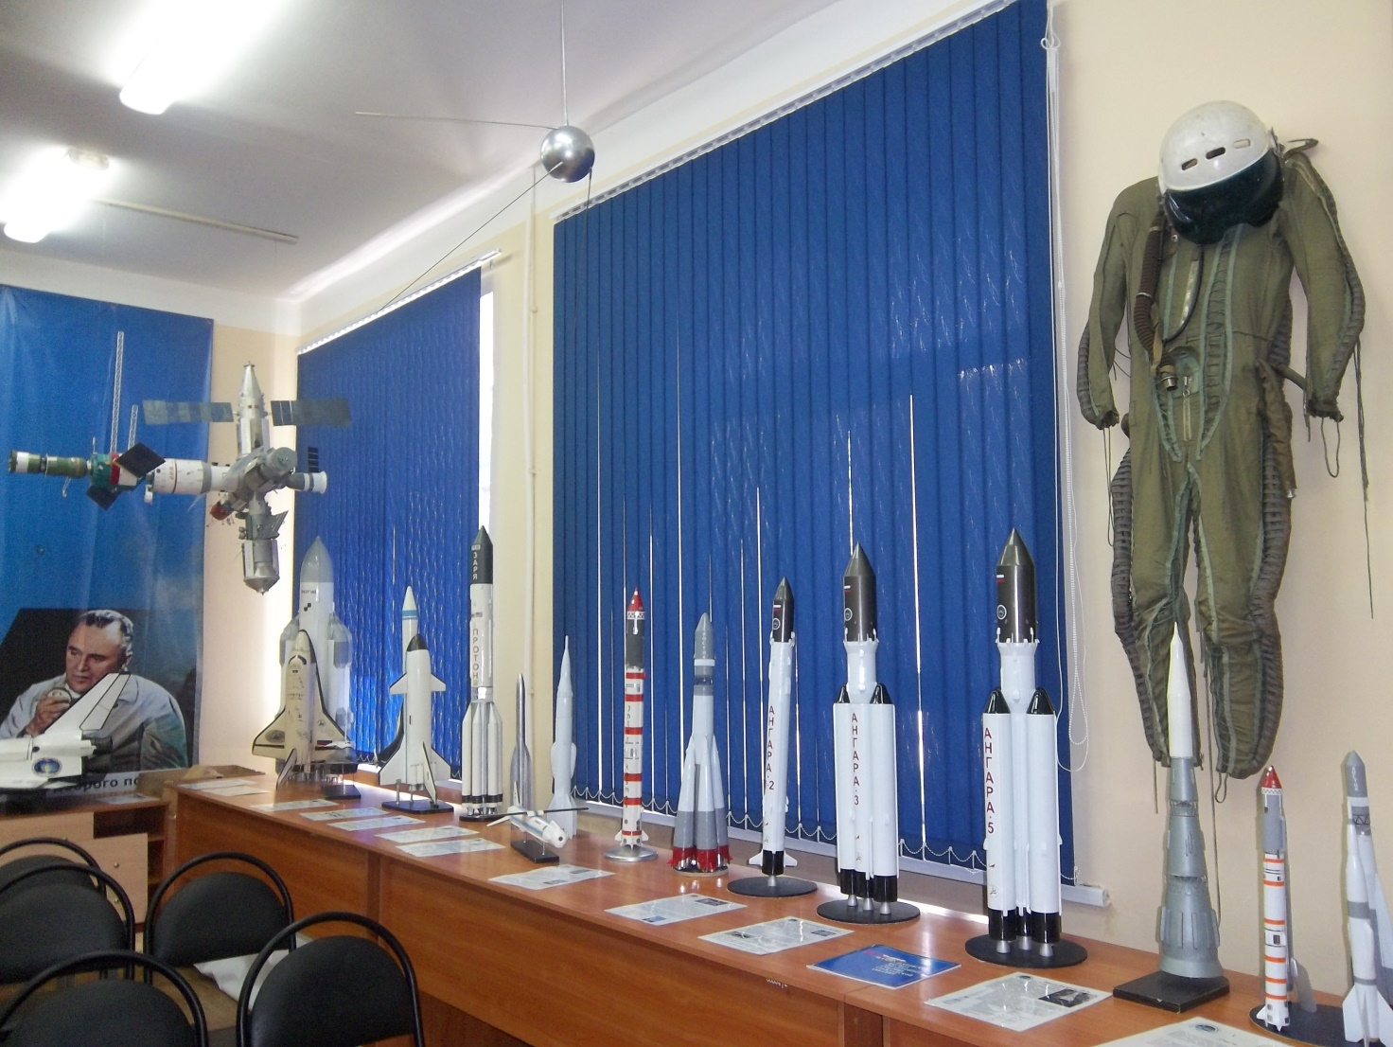
Космонавтика современной России не стоит на месте, а проходит этапы развития и совершенствования теоретических знаний, а так же на базе этих знаний создаются новые модели космических кораблей, искусственных спутников, обсерваторий, станций. В связи с чем коллекция музея «Человек и Космос» на базе МБОУ Лицей при УлГТУ постоянно обновляется и шагает в ногу с развитием науки в области космонавтики. Наши коллекции не теряют своей актуальности в связи с тем, что логически начинают повествование с начала XX века и продолжаются началом XXI, отслеживая последние изменения в данной сфере деятельности ученых и исследователей.
Задачей музея «Человек и Космос» является фиксация происходящих событий, связанных с освоением космоса, формирование банка данных, интервьюирование участников и очевидцев событий, связанных с покорением космоса, распространение аэрокосмических знаний среди учащихся города Ульяновска и Ульяновской области.
В 1999 году по инициативе директора Детско-юношеского аэрокосмического центра «Буран», летчика-истребителя, подполковника в отставке был создан музей «Человек и Космос».
Создание и работа данного музея позволяет учащимся активным образом принимать участие в изготовлении моделей космических кораблей, межпланетных станций. Таким образом, осознавая свою причастность к интересному и полезному делу. В музее представлена история Российской космонавтики в моделях и стендах. Набран большой видеоматериал по истории авиации и космонавтики. Особое место принадлежит высотно-компенсирующему костюму ВКК-6 летчика – истребителя. Коллекция макетов, самолётов, первого искусственного спутника Земли, космических кораблей, ракетоносителей, орбитальных станций, международных космических станций, космических кораблей будущего – всё это позволяет в доступной форме сообщать учащимся знания об освоении космоса, формировать интерес к новейшим достижениям науки и техники, воспитывать чувство гордости, своей причастности к интересному и полезному делу.
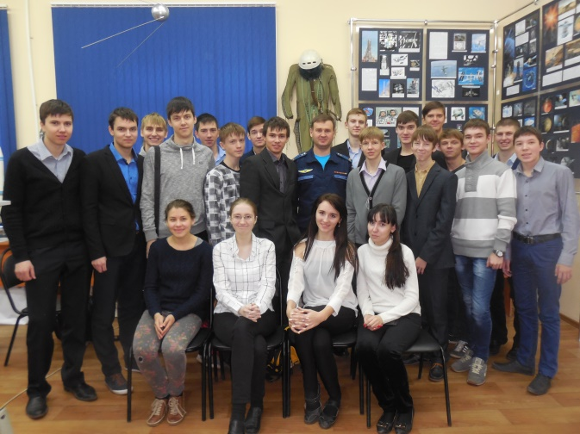
На базе музея систематически проводятся экскурсии, встречи с представителями авиации и космонавтики и различные мероприятия, способствующие пропаганде аэрокосмических знаний, воспитанию патриотических чувств к своей стране с использованием современных технологий и средств коммуникации.
За время работы музея с материалами экспозиции познакомились люди разных возрастных категорий – дети дошкольного возраста, учащиеся школ города и области, ветераны Великой Отечественной войны, студенты средних и высших учебных заведений, преподаватели и руководители школ и ВУЗов города. Музей «Человек и Космос» посещали так же и иностранные делегации.
Направления работы по патриотическому воспитанию и гражданскому становлению молодежи:
1. Создание творческих объединений аэрокосмической направленности на базе музея с привлечением детей не только к изучению истории авиации и космонавтики, но и проектной и исследовательской работе с последующим участием в конференциях различного уровня.
2. Экскурсионные программы для жителей и гостей города охватывают промежуток времени с момента зарождения космонавтики до сегодняшнего дня с остановками на важнейших вехах развития отечественной космонавтики. В данном направлении реализуется задача по патриотическому воспитанию населения нашего региона в области достижения отечественной космонавтики в сравнении с другими странами, такими как США, ведущими европейскими и азиатскими государствами. Так же в процесс демонстрации экспозиций музея применяются современные интерактивные методы обучения с использованием мультимедийной установки и демонстрации презентаций, видеороликов, обучающих фильмов по заданной тематике.
3. Выездные экскурсии в школы, детские дома, школы-интернаты, дома культуры, библиотеки и другие организации с целью пополнения знаний детей в области отечественной космонавтики. Наряду с воспитанием патриотических чувств к своей Родине у учащихся и воспитанников формируются начальные понятия по астрономии, космонавтике, краеведению. Так же при проведении данных экскурсий вывозится несколько экспонатов музея, отражающих основные вехи космонавтики. Слушателям демонстрируются при помощи мультимедийной установки презентации, видеоролики, обучающие фильмы согласно заданной тематике. Применяются следующие методы обучения: словесные – эвристическая беседа, характеристика личности; наглядные - демонстрация презентаций, видеороликов, обучающих фильмов; практические - проведение игры «Умники и умницы», викторины «Путешествие по Солнечной системе» и др.
4. Проведение мастер-классов по начальному аэрокосмическому моделированию. Реализация практической части обучения истории космонавтики – предоставление посетителям музея сделать макет летательного аппарата своими руками так же способствует патриотическому воспитанию детей.
5. Участие музея в ежегодном городском детско-юношеском аэрокосмическом фестивале, посвященном Международному дню авиации и космонавтики, общее руководство по организации и проведению которого осуществляет Кафедра дополнительного образования МБОУ Лицей при УлГТУ как правопреемник МБОУ ДОД ДЮАКЦ «Буран». В ходе данного мероприятия проводятся и пополнение музейной коллекции, и приобщение детей и молодежи к вопросам авиации и космонавтики, их патриотическое воспитание.
6. Проведение выездных выставок экспонатов музея «Человек и Космос» на городские площадки во время общегородских праздников. Реализуется задача по приобщению населения к знаниям в области космонавтики, а так же по патриотическому воспитанию детей и молодежи.
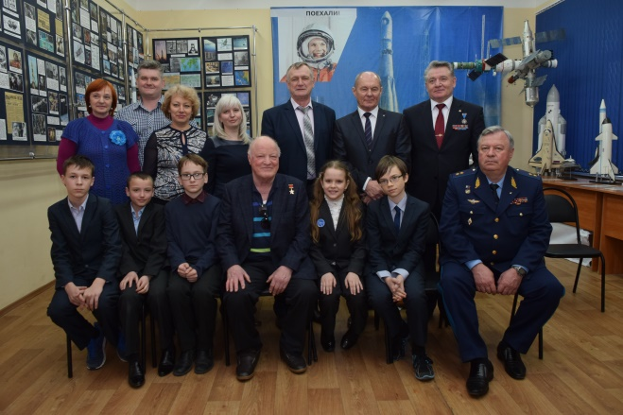
7. Встречи с интересными людьми авиационной и космической отрасли не только города Ульяновка, но и других регионов. Так 19 апреля 2016 года состоялась встреча с летчиком – космонавтом СССР, Героем Советского Союза, Заслуженным летчиком-испытателем СССР, президентом международной ассоциации «Земля и космонавтика» Волк Игорем Петровичем; в ноябре 2014 года ребята беседовали с представителем филиала Военного учебно-научного центра военно-воздушных сил «Военно-воздушная академия имени профессора Н.Е.Жуковского и Ю.А.Гагарина» (г.Краснодар) Бичуком Сергеем Викторовичем.
Мы стремимся, чтобы наша работа способствовала патриотическому воспитанию и гражданскому становлению молодежи, развитию мотивации учения; созданию новой образовательной среды; повышению профессиональной подготовки; углублению знаний в области естественных наук; ликвидации астрономической неграмотности; формированию интеллектуальных качеств, научного мировоззрения, целостной научной картины Мира; развитию различных умений и навыков в процессе технического творчества.

Хамдеева Алина, Зыкова Дарья,Шакина Кристина,
Илюкова Екатерина – члены Совета музея
Руководитель – Усанова Светлана Владимировна
МБОУ города Ульяновска «Средняя школа №25 им. Н.К. Крупской»

Поисковая деятельность школьного музея
«Н.К. Крупская и народное образование»

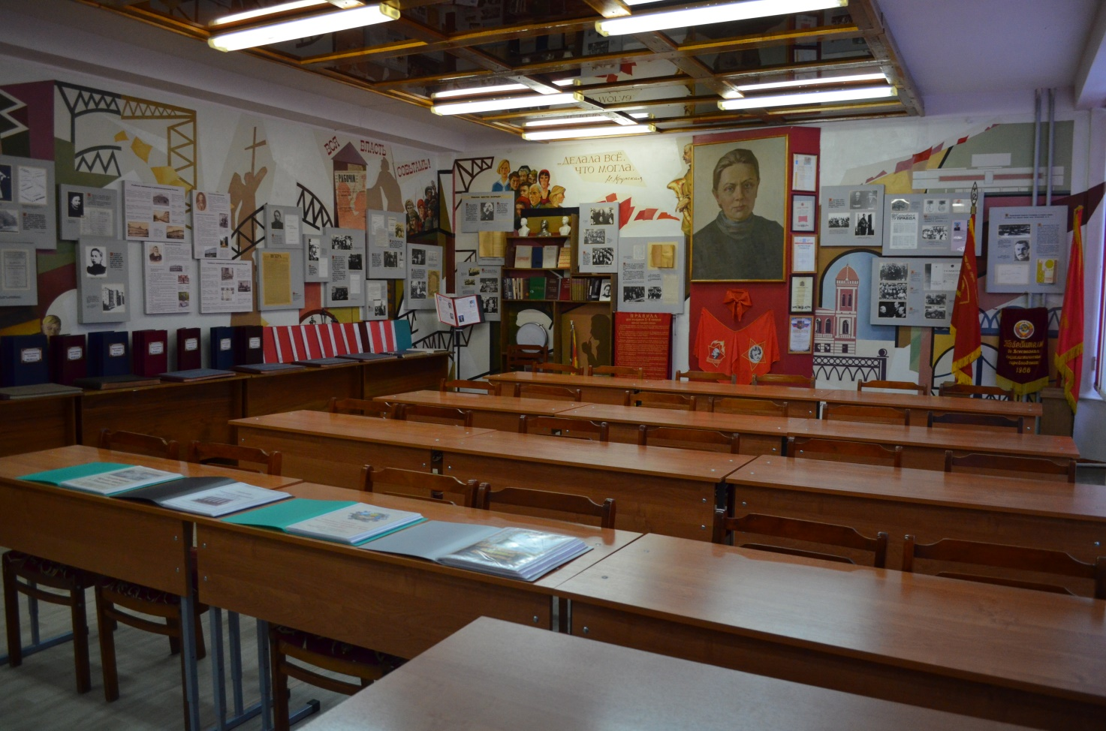
Школьный музей представляет собой благоприятную среду для реализации федеральных образовательных стандартов, которые подразумевают, кроме других, учебно-исследовательскую и проектную деятельность обучающихся. Одно из направлений развития музея – это получение нового материала. Пути его появления могут быть различны. Прежде всего, нужно отметить поисковую деятельность, которая сама по себе является частью какого-либо исследования. Уже имеющиеся материалы, а также переданные или полученные другим путем тоже могут стать объектами изучения или стать отправной точкой создания проекта. Полученные в результате исследования данные могут быть использованы в дальнейшем в создании экспозиции, экскурсии, различных мероприятий и программ. Все это может стать основой для решения воспитательных, образовательных и учебных задач.
Наш школьный музей был открыт в 1969 году и был посвящен Н.К. Крупской в связи с тем, что школе было присвоено её имя. В создании музея принимали участие преподаватели школы. В сборе документов и фотографий принимали активное участие ученики 9-10 классов. Музей стал неотъемлемой частью школы и школьной жизни.
Все время, с самого создания музея и до настоящего времени, его работа связана с проектной и поисковой деятельностью.
За последние годы ребятами и преподавателями были созданы следующие проекты:
1. «Справочник «Учреждения культуры, спорта, дополнительного образования детей г. Ульяновска»
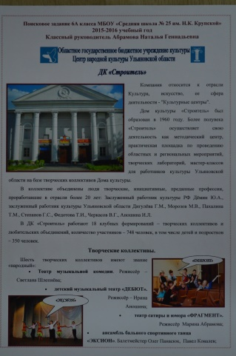
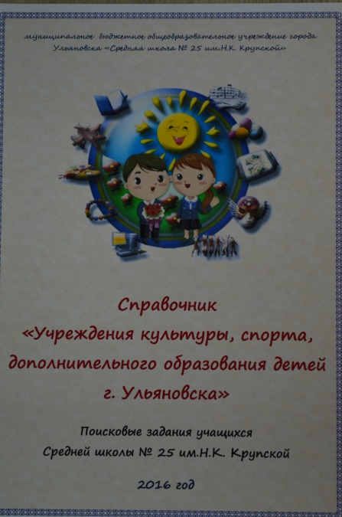
При создании этого справочника каждый класс получал задание собрать информацию: полное наименование учреждений, наличие кружков, секций, объединений, коллективов, действующих на базе данного учреждения, их руководителей, контактную информацию, фотографии с изображением внешнего вида учреждения, а также демонстрирующие деятельность учреждения. Справочник предназначен для того, чтобы как можно больше вовлечь учащихся во внеурочную деятельность: получив данную информацию, учащиеся могут выбрать кружки, секции и по своим интересам.

2. «Справочник «Учреждения образования и культуры г. Ульяновска»
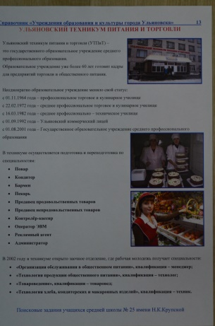
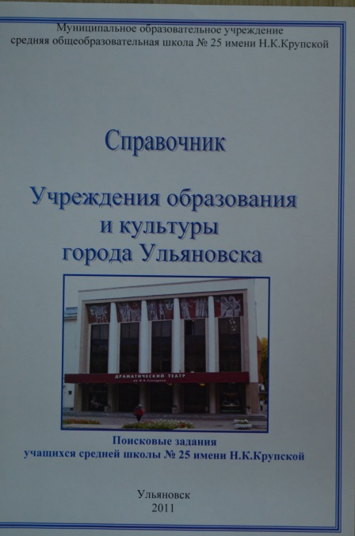
В данном справочнике, помимо адресов и контактов, классы собирали информацию об истории учреждения, специальностях, составе преподавателей, наличии кабинетов, оборудования. Представлены фото, иллюстрирующие эту информацию. Справочник создавался с целью профориентационной работы, а также для того, чтобы учащиеся лучше знали свой город и интересовались его инфраструктурой.

3. «Справочник «Музеи школ г. Ульяновска»
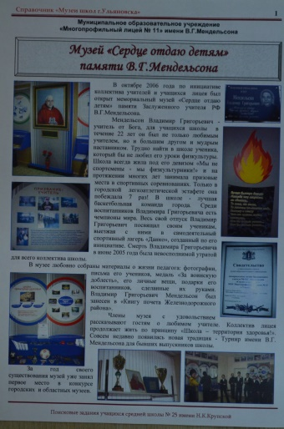
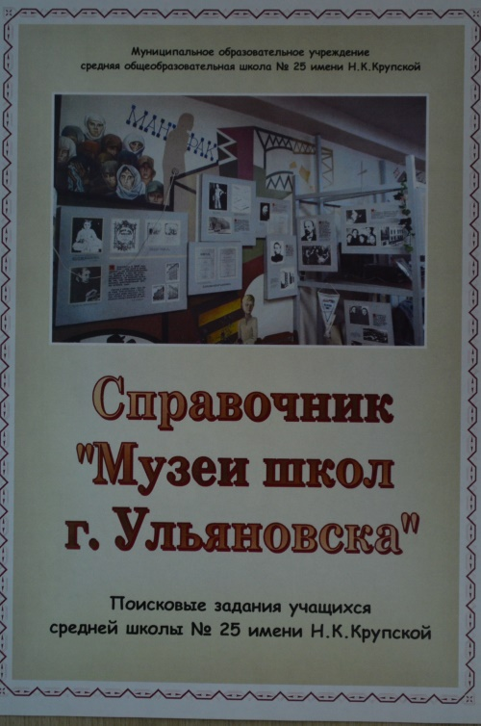
Справочник содержит информацию о школьных музеях: в каких школах находятся музеи, кому или чему посвящены, какие содержат материалы и экспонаты, какие проводятся экскурсии, а также фото, иллюстрирующие данную информацию. Собирая материалы о музеях школ, ребята узнавали много нового и интересного об окружающем мире родного края, о людях, посвятивших свою жизнь служению Родине. Эта работа несет огромный воспитательный элемент в части патриотического воспитания.

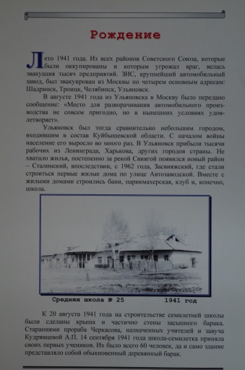
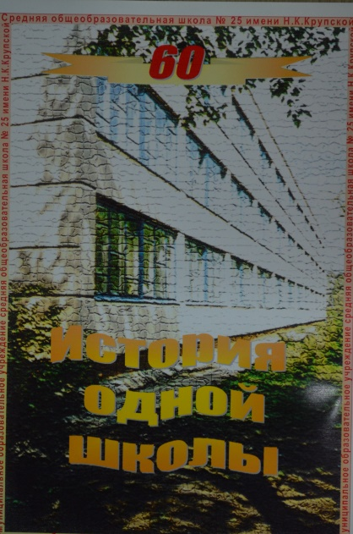
4. Проект «История одной школы» создавался в течение нескольких лет. Это «Книга жизни» нашей школы. В ней собрана огромная информация: время создания школы, ее месторасположение, этапы и периоды жизни школы, воспоминания учителей-ветеранов, стихи, посвященные школе, методические разработки и, конечно, фотографии. Для ребят, помогавших собирать материалы, эта информация была открытием. Они удивлялись, восхищались, задумывались. Очень важно знать историю своей школы. Ведь школа – это часть нашей малой родины!
Продолжением этого проекта стала Книга Почета школы – «Выпускники 25-й школы – успешные люди!». В ней рассказывается о выпускниках-медалистах нашей школы: какими они были и кем они стали дальше в жизни, об их интересных судьбах и достижениях. Нам есть, кем гордиться! И, естественно, собирая информацию о выпускниках, ребята начинают строить модель своей будущей успешной жизни. А успешные люди – это залог успешного развития нашей страны!
Перспектива работы музея предполагает расширение экспозиции по истории нашей школы, поиск информации о выпускниках школы разных лет.

Учитель истории и обществознания – Зырянова Наталья Павловна
МБОУ «Гимназия №13» города Ульяновска

Из опыта проектно-выставочной деятельности музея «На рубеже веков»
1.На современном этапе развития нашего общества формирование патриотизма выступает как одно из условий дальнейшего общественного прогресса. В связи с этим перед обществом ставится задача подготовки гражданина, способного самостоятельно оценивать происходящее и строить свою деятельность в соответствии с интересами окружающих его людей. Решение этой задачи связано с формированием устойчивых гражданских свойств личности ребенка. Проблема патриотического воспитания детей постоянно находится в центре внимания общества. Но особую актуальность приобретает в наши дни, когда общество разрушило старые идеалы и не создало новых ориентиров. Цель общества - разработать модели, позволяющие включить творческий потенциал формирующейся личности в процесс общественного развития, но с учетом тех норм, которые способствуют развитию каждой личности и сформированы были в процессе развития этого общества. Образование правомерно рассматривается как взаимосвязь двух процессов (обучение и воспитание), активизирующих личность на деятельность по овладению общественным опытом: знаниями, практическими умениями и навыками, способами творческой деятельности, социальными отношениями. В Законе РФ «Об образовании» определены требования к воспитательной деятельности, где среди важнейших названа задача патриотического воспитания, воспитание гражданственности, трудолюбия, уважения к правам и свободам человека, любви к окружающей природе, Родине, семье. В законе отмечается, что содержание образовательной деятельности общества должно быть ориентировано на воспитание патриотизма и гражданственности через формирование адекватной мировому уровню общей культуры, интеграции личности в национальную и мировую культуру, формирование человека, интегрированного в современное общество и нацеленного на совершенствование этого общества.
Гражданственность как черта личности заключает в себе внутреннюю свободу и уважение к государству, любовь к Родине и стремление к миру, чувство собственного достоинства, проявление патриотических чувств и культуры межнационального достоинства.
Патриотическое воспитание - это систематическая и целенаправленная деятельность общества по формированию у граждан высокого патриотического сознания, чувства верности своему Отечеству, готовности к выполнению гражданского долга и конституционных обязанностей по защите интересов Родины, т.е. речь идет о формировании качеств личности, которые могут быть определены следующими признаками: нравственный (гражданское самосознание, гражданский долг, гражданская ответственность), правовой (правовая культура, соблюдение законов государства, личная свобода); социально-политический (гражданская активность, политическая культура, патриотизм).
Патриотические черты личности формируются там, где учащиеся вовлечены не только в школьную жизнь, но и окружающую их социальную среду. В современных условиях важным качеством патриота становится способность к самоопределению, благодаря которому человек сможет разумно существовать в условиях выбора, т. е. в условиях свободы и ответственности.
Музей как социокультурный институт предлагает более широкий спектр форм и методов, что расширяет возможности общества по направленному воздействию на личность с точки зрения становления патриотически-воспитанной личности, это многофункциональный институт социальной памяти, посредством которого реализуется общественная потребность в отборе и сохранении специфической группы культурных и природных объектов, осознаваемых обществом как ценность.
Школьный музей является одной из форм дополнительного образования, развивающей сотворчество, активность, самодеятельность учащихся в процессе сбора, исследования, обработки, оформления и пропаганды материалов, имеющих воспитательную и познавательную ценность.
Деятельности школьного музея в создании системы патриотического и духовного воспитания принадлежит важная роль. Она предусматривает формирование и развитие социально значимых ценностей. Героические события отечественной истории, выдающиеся достижения страны в области политики, науки и культуры еще сохранили качества нравственных идеалов, что создает предпосылки для разработки комплекса мероприятий по патриотическому воспитанию учащихся с учетом сложившихся к настоящему времени тенденций.
Цели и задачи школьного музея.
Музей призван способствовать:
1. формированию у учащихся гражданско-патриотических качеств;
2. расширению кругозора;
3. воспитанию познавательных интересов и способностей;
4. овладению учащимися практическими навыками поисковой, исследовательской деятельности.
К школьным музеям относят все музеи, созданные на общественных началах с активным участием школьников.
Рассматривая школьный музей как центр музейно-педагогической работы в школе, специалисты констатируют, что он является уникальной точкой преломления культуры и образования.
Те, кто создают музей (актив, учащиеся и педагоги), являются и его основными «потребителями» или «пользователями». Это отличает его от многих других музеев, которые создаются одной группой лиц для другой;

Профили и жанры школьных музеев.
Профиль музея - специализация музейного собрания и деятельности музея. Он зависит от выбранного направления поисковой исследовательской деятельности. Музееведы выделяют следующие профили:
исторический; естественнонаучный ; картинная галерея; мемориальный музей; технологический; экологический.
К жанрам музеев относят следующие:
- Музей - экспозиция (выставка) - экспозиция является индивидуальным лицом музея, представляет собой сложившийся комплекс предметов, малодоступных для интерактивного использования (закрытые витрины и шкафы, жёсткая развеска). Порядок организации работы над музейной экспозицией разработан в 2004 году Федеральным музеем профессионального образования. Результатом экспозиции должно стать достижение максимальной информированности в сочетании с образностью и эмоциональностью. Экспозиционное пространство строго локализировано. Музейный материал задействован в учебном процессе в качестве иллюстрации.
- Музей - мастерская (студия) - в ней присутствуют рабочие зоны для творческой деятельности. Экспозиции могут быть рассредоточены по отдельным кабинетам.
- Музей - лаборатория - это коллекции естественнонаучного и технического профиля, обычно весьма обширные. Часть их размещена в предметных кабинетах. Экспозиционное пространство включает исследовательские лаборатории и оборудование.
- Музей - адаптационный центр. Задача - создание атмосферы психологически комфортного общения. Важно, чтобы работа музея велась по специально отработанной, рассчитанной на длительный срок программе.
- Музей - экскурсионное бюро создаётся на базе активных краеведческих изысканий в области истории и культуры того или иного района.
- Музей - игротека - музей игр и игрушек, основная часть которых изготовлена руками детей. Музейный актив и учителя проводят на основе этих коллекций театрализованные занятия с младшими школьниками, группами продлённого дня, а также предлагает выездные представления близлежащим детским садам и школам. Необходимое условие - изучение истории производства и бытования игрушки.
- Музей - ярмарка одновременно выполняет функцию торгового и рекреационного центра. Он может взять на себя реализацию любого вида продукции, изготовленной учащимися в мастерских своей или окрестных школ.
Чем теснее связан профиль музея со спецификой школы, чем разнообразнее используемые им жанры, тем он более функционален и востребован, тем шире поле его деятельности, многочисленные актив и интенсивнее связь со специалистами и местным сообществом. В реальности каждый школьный музей представляет собой некий конгломерат, синтез различных характеристик профиля и жанров.
2.Музей МБОУ Гимназия №13 им. С.Н. Шолмова «На рубеже веков» г. Ульяновска создан 15 мая 2002 года в честь выпускника СОШ №13 С.Н. Шолмова, студента Московского краснознаменного института Министерства обороны, трагически погибшего 25 ноября 1985 года в Анголе. Является музеем-экспозицией. Содержание музейной и экспозиционной практики определяется программой музея, которая предусматривает чтение вводных лекций, проведение бесед и экскурсий. Экспозиция музея состоит из разделов и подтем, расположенных в хронологической последовательности. Это целенаправленная демонстрация музейных предметов, размещённых для обозрения в определённой системе и соответствии с конкретной концепцией. В основе любой экспозиции присутствует подлинный материал музейных фондов. Тематика экспозиций:
1. Экспозиция «История гимназии» знакомит первоклассников с историей образовательного учреждения, в котором им предстоит учиться, основными направлениями работы классного коллектива. Экскурсионный материал представляется в стихотворной форме, что вызывает интерес у маленьких детей и желание посетить снова школьный музей.
2. Экспозиция «С.Н. Шолмов» рассказывает об истории создания музея, школьной жизни, успехах Сергея Шолмова, кроме того, экскурсоводы обучают ребят правилам поведения в музее.
3.«Шагнувшие в бессмертие» - посвящена выпускникам гимназии, погибшим в локальных войнах, на фотографиях ребята могут увидеть своих соседей, знакомых, близких.
4. «Боевое братство» - посвящена Ульяновскому отделению организации ветеранов локальных войн и военных конфликтов «Боевое братство». Идея создания экспозиции возникла после бесед и круглых столов с участниками локальных войн и военных конфликтов, которые проходили на базе музея в период месячника героико - патриотической работы.
5. « У войны не женское лицо» - знакомит с женщинами-участницами Великой Отечественной войны. Побывав на экскурсии, которая рассказывает о подвигах женщин в годы Великой Отечественной войны, учащиеся с большим нетерпением ждут встречи с ними. Экспозиция знакомит детей с реальными участниками героических событий прошлого, и неподдельный интерес вызывает возможность самостоятельно задать интересующий их вопрос ветерану. Поэтому музейной традицией стали регулярные встречи с участницами описанных событий Великой Отечественной войны.
6. К 65-летию Великой Победы учащиеся гимназии - 9-11-х классов начали сбор материала по темам: «Ветераны Засвияжского района», «Труженики тыла Засвияжского района». Для этого им было необходимо лично встретиться с ветеранами войны, солдатскими вдовами, родными и близкими защитников страны. По итогам проделанной работы активисты классов со слезами на глазах рассказывали, как рады были их приходу в семьях, как плакали ветераны, рассказывая о событиях войны, как показывали самое дорогое – свои награды, письма, фотографии. Прикоснувшись к событиям прошлого, эмоционально пережив трагические события истории своей страны, у учащихся сформировалось чувство гордости за людей, которые приложили столько усилий и отдали жизнь за освобождение своей страны.
7. «Улица героя» - приглашает посетителей совершить прогулку по родному городу и познакомиться с биографией героев нашей страны, имена которых носят улицы г. Ульяновска. Среди многих рассказывается об ул. Шолмова, которая по инициативе коллектива гимназии была названа в честь нашего выпускника.
5.«Знай свои права и обязанности», «День конституции», «Дни воинской славы России», «Трудовое право подростка» помогают познакомиться с историей нашего государства, основным законом страны, формируют уважение к своей стране, любовь к Родине, гражданскую позицию.
Весь экспозиционный материал существует в электронной форме, что позволяет использовать его на уроках, классных часах, выездных мероприятиях, внеурочной деятельности учащихся.

Руководитель – Бондарева Светлана Валентиновна
МБОУ «Гимназия №59»

Из опыта работы краеведческого музея «Истоки»

Музей - какое слово ёмкое!
От пирамид до черепков.
Хранят музеи для потомков
Свидетельства иных эпох.
Давайте же гореть не тлея,
Чтоб даже через сотни лет,
В музеях сберегли потомки
Эпохи нашей яркий след.
Решение множества проблем в жизни страны во многом зависит от уровня сформированной гражданской позиции у подрастающего поколения. Организация процесса патриотического воспитания предполагает использование всего арсенала средств и возможностей, которыми располагает общество в целях формирования личности. К таким средствам воспитания можно отнести школьные музеи. Музейная деятельность способствует развитию творческой самостоятельности учащихся в освоении исторического прошлого. Процесс сбора, исследования, обработки материалов для музея служит целям формирования научного мировоззрения, основ исследовательской деятельности, развивает системность мышления. Оформление материалов в экспозиции отвечает целям эстетического воспитания, формирования художественного вкуса, оформительских умений. Пропаганда материалов музея способствует развитию коммуникативных качеств личности, умению структурирования знания и его изложению. Его деятельность основывается на актуализации, созидании и пропаганде традиций учреждения, микрорайона, города, страны среди учащихся.
Обращение к нашему наследию воспитывает уважение к земле, на которой живет ребенок, гордость за неё. Поэтому детям необходимо знать уклад жизни, быт, обряды, верования, историю своих предков, их культуру. Знание истории своего народа, родной культуры поможет в дальнейшем с большим вниманием, уважением и интересом отнестись к истории и культуре других народов.
Наш современник, академик Д. С. Лихачев, отмечал, что чувство любви к Родине нужно заботливо взращивать, прививая «духовную оседлость», т.к. без корней в родной местности, родной стороне человек похож на иссушенное растение перекати-поле.
Наш музей «Истоки» создан в сентябре 2010 года по инициативе и активном участии педагогов, учащихся гимназии и их родителей. Это место, где встречаются настоящее и прошлое. Профиль музея - краеведческий. Предмет изучения –наш родной край, его история, прошлое, настоящее… Когда находишься в музее, то чувствуешь, как дух ушедших времен наполняет тебя.
Ведущее место в деятельности музея занимает проектно-выставочная и поисково-исследовательская работа по сбору материалов об истории учреждения, микрорайона, города. Собранный материал обрабатывается и располагается в тематических экспозициях, которые разрабатывают сами обучающиеся, пишут тексты. Экскурсионная работа рассчитана не только на обучающихся учреждения, но и на население микрорайона.
Первые экспонаты нынешнего музея появились в гимназии благодаря труду ребят и учителю русского языка Трусилкиной Марине Владиславовне.
Именно она была вдохновителем поисковой группы кружка «Музейное дело». Тепло её рук хранят и многие исторические стенды музея. Начав собирать материал по истории гимназии, ребята вскоре поняли, что история не будет полной без информации о людях этой земли, её природе и традициях. Когда материала стало настолько много, что он потребовал отдельного помещения, был открыт школьный музей. Это произошло в сентябре 2010 года.
Все материалы собирались на протяжении нескольких лет, наш музей очень молодой. На сегодняшний день в нашем школьном музее более 348 экспонатов, и почти все они подлинные. Многие экспонаты были переданы в дар нашему маленькому музею ветеранами Великой Отечественной войны, тружениками тыла, а также их родными и близкими, основная часть экспонатов собрана педагогами и учащимися гимназии, родителями.
Только в музее возможно соприкосновение времён: на столе стоит огромный самовар, в котором кипятили чай в 60-ых годах. А рядом стоит маленькая копия современного электрического самовара. Вот так рядом находятся прошлое и настоящее. Историю делают люди. И сами остаются в истории. Из малого складывается большое. История человека, история гимназии, история города - всё соединяется в одну гармоничную мозаику.
Музей состоит из двух залов, основного и малого зала. В малом зале расположена экспозиция « Русская изба. Нянюшкина светелка ». В основном зале можно видеть четыре стационарные экспозиции и мобильные выставки.
В основном зале можно видеть четыре стационарные экспозиции, материал которых периодически обновляется и демонстрируется через тематические выставки.
Первая экспозиция «Вехи Симбирского края» рассказывает об истории города Ульяновска, начиная от дней основания Симбирска и до сегодняшних дней современного Ульяновска.
Один из разделов этой экспозиции посвящен подвигу ульяновцев в годы Великой Отечественной войны на полях сражений и в тылу. На фронтах Великой Отечественной войны сражалось 236 тыс. наших земляков, более 110 тыс. ульяновцев не вернулось с полей сражений, из них 156 удостоены звания Героя Советского Союза. С первых дней войны в облздравотделе был создан отдел эвакогоспиталей. На работу в них немедленно были направлены комсомольцы вузов, в частности пединститута. Раненые в город начали прибывать 18 июля 1941 года. За годы войны через эвакогоспитали области прошло около 130 тысяч раненых и больных воинов Красной Армии. В музее есть копия военного билета участника Великой Отечественной войны Крескина Дмитрия Ивановича, жителя г. Ташкент. В билете есть запись о том, что рядовой Крескин Д.И. проходил лечение в госпитале Ульяновска. Учащимися гимназии собирается материал о сестрах милосердия, работавших в госпиталях Ульяновска во время войны.
Среди участников Великой Отечественной войны есть и родственники наших учеников. Много творческих проектов выполнено по темам « Моя семьи и Великая Отечественная война», «Что я знаю о войне». С большим интересом и желанием рассказывают о своих прадедушках, прабабушках, родственниках, внесших вклад в Великую Победу, учащиеся гимназии, которые участвуют в проектной деятельности музея.
Вторая экспозиция называется «Летопись гимназии». Материалами разделов экспозиции: «С них начиналась школа», «Учителя – ветераны школы», «Учительские династии» являются: изображение школы в разные годы ее существования (рис., фото, планы, макеты); фотографии учителей и учеников с первых лет существования школы; свидетельства школьной жизни как процесса (своеобразная летопись образования), грамоты, дипломы, благодарности; детские сочинения, творческие работы.
Выставка «Наши выпускники» рассказывает об успехах и достижениях учащихся и выпускниках. Как радуются сегодняшние учащиеся, когда видят на фотографиях своих родителей, родственников или знакомых когда-то окончивших наше учреждение! Много фотоальбомов и фотографий, которые рассказывают об интересных мероприятиях и творческих делах, успехах выпускников гимназии: фотографии медалей, грамоты, дипломы, благодарственные письма.
Есть, к сожалению, выпускники гимназии, которыми мы гордимся с печалью… Горячие точки… Слова, вызывающие боль в сердцах людей… Наши выпускники были участниками боевых действий в Афганистане, Чечне, Осетии… Не вернулся домой с афганской войны наш выпускник Ермолаев Евгений. Копия письма командующего военной части, где служил Евгений, детские фотографии Жени, фото его наград, фотография его мамы – все мы бережно храним в музее. В 2010 году на здании гимназии открыта мемориальная доска, посвященная Ермолаеву Евгению... Память о нем жива… В плане работы музея, в рамках проектно-исследовательской деятельности, намечено: найти сведения, собрать материал и рассказать о выпускниках нашей гимназии не только о тех, которые стали волей судьбы участниками различных конфликтов, войн, но и найти информацию о всех выпускниках гимназии, рассказать об их судьбах. Каждый человек проходит через школу, которая могла бы стать настоящим хранилищем памяти о людях, учившихся в ней, так или иначе связанных с нею. Собранные материалы в школе со временем становятся бесценным достоянием ушедшей эпохи.
На третьей экспозиции «О Симбирске» несколько разделов и тематических выставок: «Знаменитые люди города», «Быт и нравы симбирян», «История семьи – история Родины». Материалы этих выставок рассказывают о земляках, которыми мы гордимся, семьях, внесших своим трудом или своей судьбой вклад в процветание нашего края. Выставка мобильная, информация и материалы периодически обновляются.
Знание своей родословной, изучение деятельности своих предков является неотъемлемой частью воспитания уважительного отношения к нравственным ценностям прошлых поколений.
Сегодня, в силу разных причин, во многих семьях практически не сохранялись архивы предков (письма, документы, личные дела, награды), а если какие-либо предметы и хранятся, они «не извлекаются на поверхность». Поэтому чрезвычайно актуально внедрить в жизнь семьи элементы музейной культуры, оказать помощь в формировании семейных коллекций, домашних архивов, благодаря чему могла бы воспитываться любовь к родному дому (в широком смысле этого понятия).
Материалом экспозиции в рамках "семейного направления" краеведческих исследований являются следующие темы: «Моё родословное древо», «Судьба семьи в судьбе страны», «Семейные реликвии и предания», «Выставка семейного творчества», «Святое слово – Мать!», «Профессии наших родителей», «Орден в моём доме», «Старая фотография».
Следующая (четвертая) экспозиция посвящена культуре народов Поволжья и народным художественным промыслам Поволжья. Она всегда вызывает интерес у посетителей музея… Эта экспозиция радуют глаз. Во всем своем многообразии представлены работы рукодельниц – вышивки, рушники, элементы одежды народов Поволжья… Куклы, одетые в национальные костюмы, части свадебного наряда чувашской девушки - ама, маскак, татарская тюбетейка всегда вызывают интерес.
Экспонаты выставки рассказывают о художественных промыслах народов Поволжья: резьба по дереву, изготовление деревянных ложек, изготовление семеновской матрешки, хохломская роспись, изготовление изделий из симбирцита. Очень интересны работы умельцев. Эти все предметы-работы тех, кого в полной мере тоже можно назвать творцами истории. По крайней мере, той ее части, которая не связана с насилием и смертью.
Особой формой деятельности являются музейные лекции и музейные уроки, различные праздники, в подготовке и проведении которых активно участвуют юные экскурсоводы музея.
«Исэнмесез! Шумбрат! Ыра кун! Сэлэм! Здравствуйте!! » - так приветствовала руководитель музея гостей на мероприятии, посвященном Дню единства, на языках народов нашей Ульяновской области! Это маленькая часть от тех приветствий, что можно было бы сказать сегодня.
Ульяновскую область населяют более двадцати народов. Всегда весело проходит праздник «У самовара», «Праздник первого экспоната».
Более подробно о русской культуре, одежде и предметах быта можно узнать в малом зале, просмотрев экспозицию «Нянюшкина светелка».
Большой интерес всегда вызывают предметы старинного быта: люлька с постельными принадлежностями, домотканные половики, вышитые занавески, полотенца - рушники, прялки, коромысло и многое другое. От этих предметов быта веет уютом и теплом. Практически все экспонаты малого зала подлинные.
За последние годы собран и скомплектован материал для оформления экспозиционных выставок музея по следующим темам: «Мы выбираем здоровый образ жизни», «Служу России», «Пасхальный серпантин», «Крепка семья – крепка держава».
Организующим звеном деятельности является Совет музея, в состав которого входят учащиеся и педагоги. Деятельность музея освещается пресс-центром гимназии во внутригимназической газете «Гимназический вестник» и на сайте гимназии в разделе «Музейная страничка».
Много планов на будущее у Совета музея, его руководителя и активистов.
Очень хотелось бы, чтобы молодое поколение стремилось продолжать начатую работу, это очень важно, потому что идеи и начинания будут жить в них, в их детях, сохраняя историческое и культурное наследие малой родины.
И в заключение хочется сказать словами Сергея Михалкова: «Только тот, кто любит, ценит и уважает накопленное и сохраненное предшествующим поколением, может любить Родину, узнать её, стать подлинным патриотом».

Руководитель – Веряскина Ольга Владимировна
МБОУ города Ульяновска «Средняя школа №63»

Из опыта проектно-выставочной деятельности по воспитанию патриотизма комплекно-краеведческого музея
имени Героя Советского Союза И.М. Будилина.
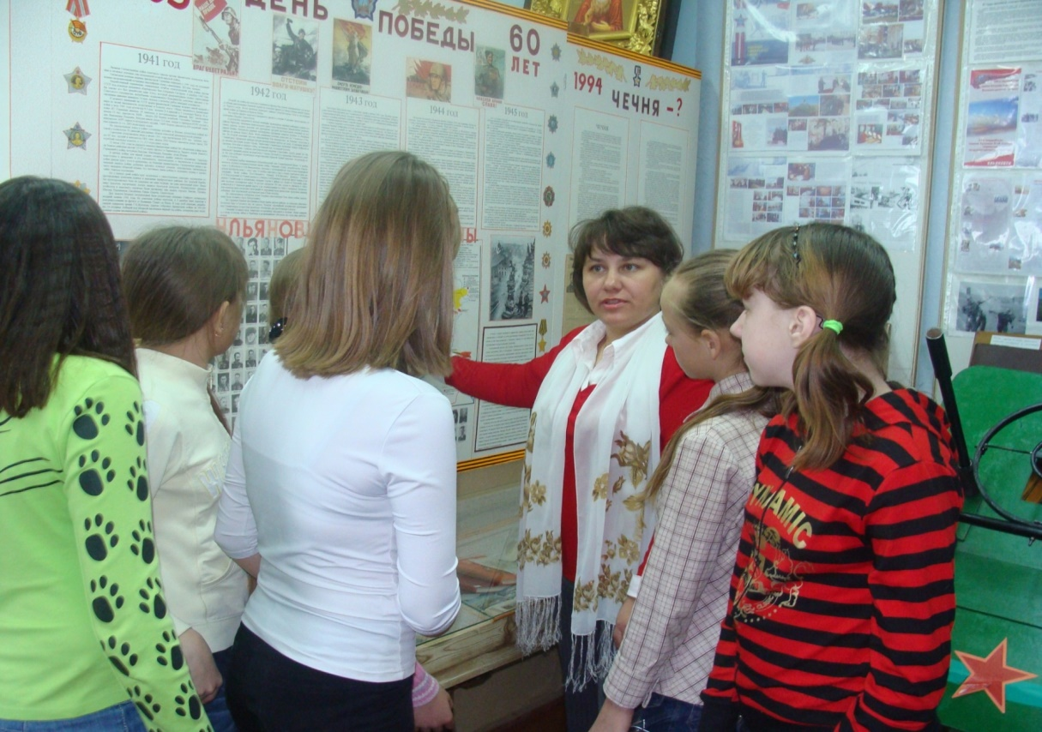

Одной из главных функций школьного музея является воспитание патриотизма.
Одним из главных направлений деятельности современной школы является разностороннее развитие личности учащегося, его умений и навыков работы в коллективе, повышение мотивации к обучению. Современный образовательный процесс немыслим без поиска новых, более эффективных технологий, призванных содействовать развитию творческих способностей детей, формированию навыков саморазвития и самообразования. Этим требованиям в полной мере отвечает проектная деятельность в учебном процессе. Очень важно использовать в этой деятельности ресурс школьного краеведческого музея.
Актуальность проектной деятельности учащихся определяет необходимость владения педагогом знаниями об особенностях ее организации. Я сегодня расскажу о некоторых аспектах практики проектирования как средства воспитания патриотизма учащихся на конкретных примерах.
1.Проект «Наш земляк – Герой Советского Союза - И.М.Будилин» или «Потомкам в пример»
1ЭТАП Когда мы с ребятами увидели мемориальную плиту на соседнем со школой доме № 32 по проспекту Ленинского Комсомола, что в этом доме живет Герой Советского Союза Будилин И.М., решили узнать о нем побольше. Позже мы выяснили, что Иван Михайлович умер в сентябре 1994 года. Рядом с нами, среди нас жил замечательный человек – Герой Советского Союза.
Что мы знаем о нем? Как и чем он жил? Дети предложили встретиться с теми, кто знал его близко и узнать больше о его подвиге, его жизни.
2 ЭТАП
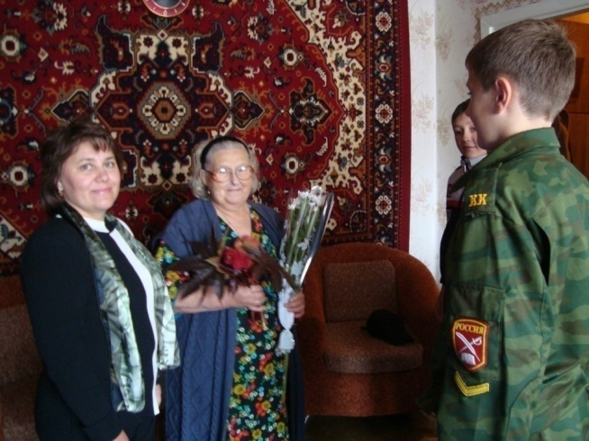
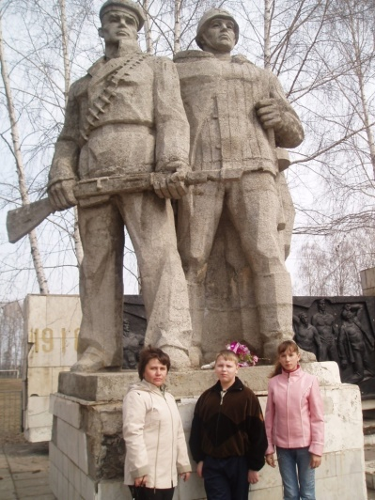
Поисковая работа вместе с краеведами школы №63 началась с поездки в село Прибрежное, Прибрежненскую среднюю школу Старомайнского района. Там нас радушно встретили директор школы Селёдкина С.П., краеведы школы, тоже учащиеся 8 класса, их классный руководитель Харитонова В.К. Там мы получили информацию о Герое Советского Союза. Затем мы узнали, что жива его жена – Нина Александровна Будилина. Мы познакомились с ней. Краеведы нашей школы взяли шефство над Ниной Александровной. Навещали ее в праздники, приглашали на концерты, предлагали свою посильную помощь. Нина Александровна рассказала нам много интересного о жизни Ивана Михайловича, подарила материалы для экспозиции щкольного музея. Вместе с мужем они вырастили и воспитали пятерых детей – троих сыновей и двух дочерей. Мы с ребятами также посетили школьный музей Старой Майны, библиотеку, памятную аллею Героев Великой Отечественной войны, где есть и бюст И.М.Будиллина.
3 ЭТАП Весь собранный материал мы должным образом оформили и приняли участие в конкурсе проектов с целью увековечения имени Героя СССР Будилина И.М.
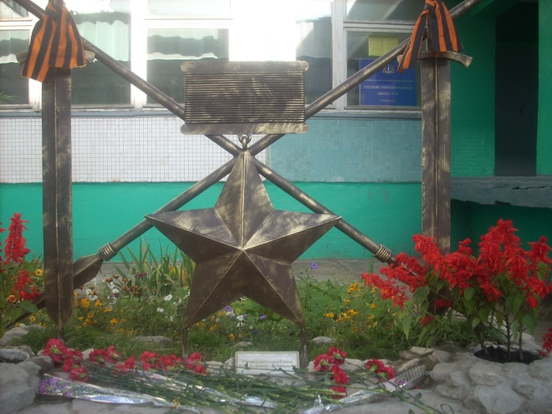
4 ЭТАП Результатом нашей работы стал выигранный грант на строительство во дворе школы памятной композиции, посвященной Ивану Михайловичу, создание экспозиции в школьном музее. Выезжали с детьми за материалами для памятной композиции. Своими силами возводили ее (основная работа была проделана Лучшевой Г.С.). Осуществили задуманное. Открытие памятника происходило торжественно при участии общественной организации «Боевое братство». Были приглашены жена и дочь И.М. Будилина. В итоге мы получили право назвать музей именем Героя Советского Союза И.М.Будилина. На всех этапах дети активно участвовали в реализации проекта. Вся эта деятельность способствовала разностороннему развитию личности учащихся, их умению и навыкам работы в коллективе. (Общение со сверстниками, с ветеранами, педагогами, выступление на мероприятиях, путешествия, знакомство с новыми людьми, проведение экскурсий в школьном краеведческом музее). Дети в результате такой деятельности глубже проникаются чувством восхищения, уважения и благодарности к ветеранам, а также чувством гордости за прошлое нашей Родины и любви к ней, ощущая свою значимость в этой деятельности и сопричастность к истории нашей Родины. Ответственность за будущее нашей страны.
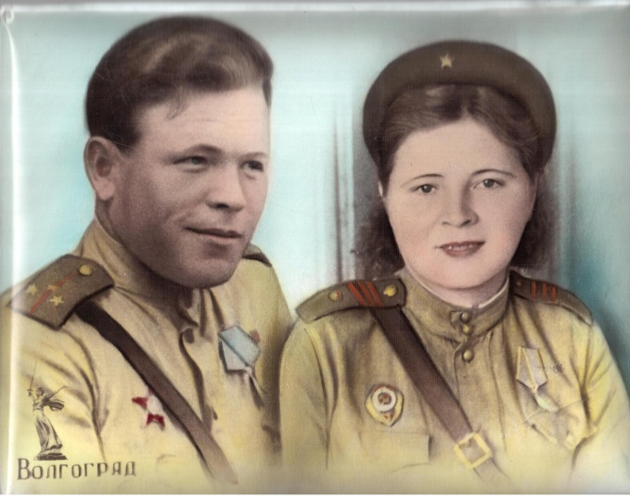
Очень интересна проектная работа «Война в истории моей семьи». Ученик моего класса Барахов Егор представлял этот проект на городском конкурсе в 2015 г, где стал призером. Его бабушка и дедушка встретились на фронте, вместе воевали. В семье хранятся фотографии времен Великой Отечественной войны, которые были представлены на конкурсе.
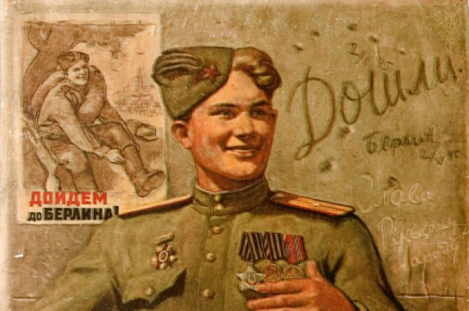
Примером подобной работы может служить проектная работа тимуровского отряда - «Солдат Победы». Нужно было сделать макет солдата в военной форме. Мы обратились к плакату. В 1944 году советский художник Леонид Голованов создал военный агитплакат - «Красной армии слава!», которому суждено было стать одним из самых известных произведений данного жанра периода Второй мировой войны. Улыбающийся боец на фоне движущейся на Запад колонны советских войск поправляет сапог. Во взгляде солдата светится уверенность в себе и своих товарищах. «Дойдём до Берлина!» — гласит плакат. Произведение Леонида Голованова чрезвычайно удачно отразило дух времени. В войне наступил перелом, и в советском обществе укрепилась уверенность в окончательной победе в войне. Человек, ставший прототипом героя плаката, внёс огромный личный вклад в Победу – это снайпер Василий Голосов. Вот только ему не суждено было дожить ни до взятия Берлина, ни даже до момента появления на свет плаката «Дойдём до Берлина!».
Дети исследовали, как герой-снайпер Василий Голосов обрёл бессмертие.
Результат - победа в конкурсе проектов, получение массы новой информации, которая вылилась в новый проект – «Наследники Великой Победы», над которым мы сейчас работаем.
2. Проект «Рушник как элемент культуры русской семьи».
- Исследовательская работа о рушниках, сбор материала.
- Оформление собранного материала.
- Результат - общешкольное мероприятие. Экскурсии в музее, проводимые учащимися для учащихся школы. (Просмотр видеоролика)
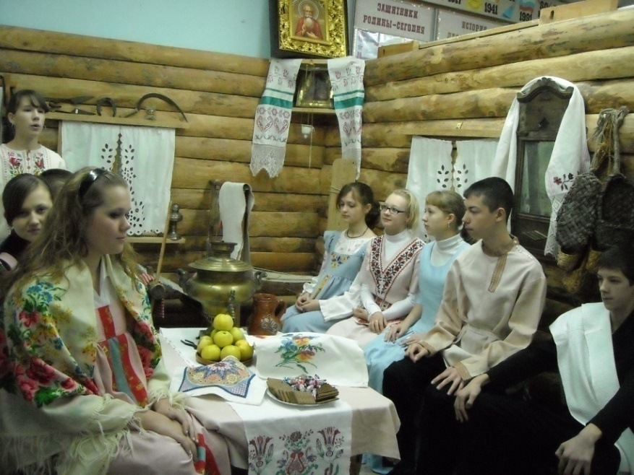

Дети в процессе работы по проекту, собирая материал, опрашивая бабушек, знакомых, приносят рушники, принадлежащие своей семье, заметно меняют отношения к ним, оно становится более осмысленным, трепетным. Рушники становятся для детей частью истории своей семьи
- Проект «Святой покровитель нашего города – Андрей Блаженный»
Очень любима детьми и проектная деятельность, связанная с историей и культурой нашей малой Родины. Примером может служить проект на тему: «Святой покровитель нашего города – Андрей Блаженный». Ребята в процессе изучения его биографии глубже познают православную культуру. Результатом работы становится не только подготовленный материал, но и публичное выступление перед учениками школы, что повышает интерес ребят к подобной деятельности. Икону Андрея Блаженного мы украсили старинным окладом.
Главное в проектной деятельности – определиться с тематикой проекта, заинтересовать детей, а далее - сформулировать цели, задачи и гипотезу проектной деятельности, предполагаемого результата. Я также сегодня постаралась показать разные варианты «конечного продукта» проектной деятельности учащихся и возможности представления и защиты проектов.
Результатом такой деятельности является личность, вовлеченная в поисковую и исследовательскую деятельность по добыванию знаний, умеющая работать с информацией. А главное – личность, знающая историю своей страны, любящая свое Отечество. Личность, воспитанная на примерах того, как любили и защищали нашу Родину их отцы и деды.

Губина Валерия, Трофимова Валерия -
члены кружка «Музейная педагогика»
Руководитель – Терентьева Нина Петровна
МБОУ города Ульяновска «Средняя школа №64»

Проект «Виктор Иванович Басалаев. Художник Великой Победы»
Патриотизм всегда был духовной основой многонационального и многоконфессионального российского общества. В последние годы в России многое делается для укрепления традиционных для нашей страны духовно-нравственных ценностей. Наше государство, переживающее преобразования во всех сферах жизни, сегодня особенно нуждается в формировании общества, состоящего из граждан – патриотов. Воспитание у каждого человека чувства любви к Родине, гордости за достижения страны, готовности встать на защиту ее интересов, является стратегической задачей государства.
Основы патриотических чувств должны быть заложены в каждом человеке с детских лет.
Одной из форм работы по патриотическому воспитанию является школьный музей.
Под влиянием музейной педагогики меняется мировоззрение, прививается любовь к родине, уважение к человечеству, уважение к явлениям общественной жизни, к событиям, которые происходят вокруг нас, к истории. В нашей школе работают два этнографических музея: мордовского народа и татарского, идёт работа по созданию музея чувашского народа, кроме того, есть историко-краеведческий музей. Работает кружок «Музейная педагогика». Одна из форм работы кружка – создание проекта «Выдающиеся люди Симбирской губернии и Ульяновской области».
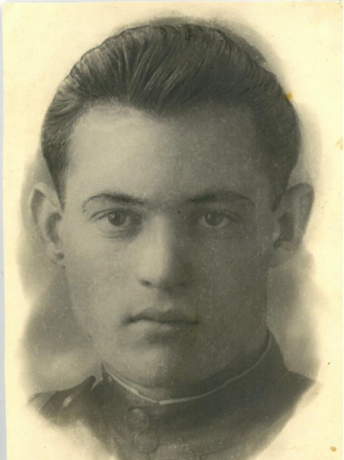
Мы хотим представить вашему вниманию защиту проекта, посвящённого нашему земляку, участнику Великой Отечественной войны, самодеятельному художнику Виктору Ивановичу Басалаеву, который был настоящим патриотом, его жизнь – образец служения Отчизне сначала на фронтах войны, затем в Советской армии мирного времени, а после ухода в отставку Виктор Иванович ведёт огромную просветительскую и воспитательную работу среди молодёжи.
Как возник замысел этого проекта? У нас в школе есть выставка картин Басалаева В.И. Полотна для выставки были подарены автором – Виктором Ивановичем Басалаевым. Но экскурсии не проводились, так как сведения об авторе и его полотнах были скудные, разрозненные.
Мы поставили себе цель – изучить биографию В.И.Басалаева, определить темы его творчества и разработать экскурсию по картинной галерее Басалаева.
Работая над проектом, мы использовали публикации в журналах и газетах, интернет-ресурсы, свидетельства очевидцев, письма В.И. Басалаева.
Перед нами стояли следующие задачи:
1. Определить место, где родился художник и где прошло его детство, то есть установить истоки творчества В.И. Басалаева.
2. Как можно больше узнать о жизненном пути Виктора Ивановича.
3. Проанализировать творчество художника Басалаева, определить его темы.
4. Определить связь творчества В.И.Басалаева с творчеством ульяновского поэта В.Н. Дворянскова. (Дворянсков написал стихотворения на сюжеты картин В.И.Басалаева, посвящённых родной природе).
5. Разработать экскурсию по выставке картин В.И. Басалаева, находящейся в МБОУ «СШ №64».
Нами проведена большая исследовательская работа, был собран и систематизирован материал о жизни и творчестве В.И.Басалаева, разработана экскурсия по выставке его картин и проводится для учащихся школы. По итогам работы создана презентация: «Басалаев Виктор Иванович. Художник Великой Победы».
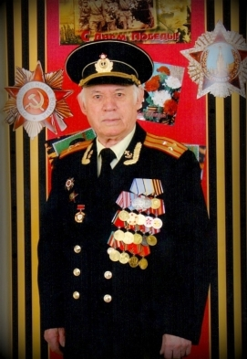
Басалаев Виктор Иванович - самодеятельный художник, автор живописи и графики, полковник в отставке, участник и инвалид Великой Отечественной войны. Родился Виктор Иванович 27 июля 1925 года в селе Марьяновка Карсунского уезда Ульяновской области в крестьянской семье. Воспоминания детства жили в нём всю жизнь: чистые избы, пропахшие дымком баньки, ветряные мельницы, старинная церковь на пригорке. Родное село прилегало к пойме живописной реки Суры - притока Волги. Здесь мальчишкой он часами просиживал с удочкой. Рыбы было много. Нередко попадалась и знаменитая сурская стерлядь.
Родные до боли места. Прозрачные лесные озёра, залитые солнцем холмы, так ароматно пахнущие земляникой и разнотравьем, а ещё заветные грибные места, таинственные сумрачные овраги Засурья. И повсюду пёстрые хороводы цветов: купальниц, незабудок, ромашек, колокольчиков. Картины детства. Цветные сны. Позднее они ожили в многочисленных пейзажах, натюрмортах, где нет «неживой природы», где всюду цветы детства - продолжение жизни.
Рисовать Виктор Иванович начал рано. Директор сельской школы Гельд Николаевич Троицкий и его жена, первая учительница Виктора Ивановича, подарили своему подающему надежды ученику первые в его жизни масляные краски и кисти, а сосед научил рисовать лихих коней. Очень любил деревенский паренек и стихи. Портрет любимого А. С. Пушкина он копировал сотни раз. Заветная мечта юности - стать студентом Пензенского художественного училища - так и не сбылась. Началась Великая Отечественная война.
«В армию я был призван в 1943 году. Воевать пришлось командиром расчета станкового пулемета в рядах 1008 стрелкового полка 346-й Дебальцевской Краснознаменной стрелковой дивизии под командованием генерал-майора Д. И. Станковского. На счету прославленного соединения освобождение Донбасса, Севастополя, Крыма, форсирование Сиваша, штурм безымянных высот», - вспоминал Виктор Иванович.
После боя за освобождение Севастополя комдив лично вручил мне медаль «За боевые заслуги». Были у Басалаева и другие боевые награды: Орден Красной Звезды, медаль «За победу над Германией в Великой Отечественной войне 1941-1945 гг., медаль «За отвагу», медаль «За боевые заслуги».
День Победы наш земляк встретил в Прибалтике. Приближал он этот светлый праздник не только меткой пулей, смелыми, решительными действиями в разведке, но и кистью, пером и простым карандашом. В перерывах между боями, в госпитале на излечении находил Виктор Иванович время отразить на бумаге то, что он увидел в зареве войны: героизм друзей-однополчан, фронтовые будни.
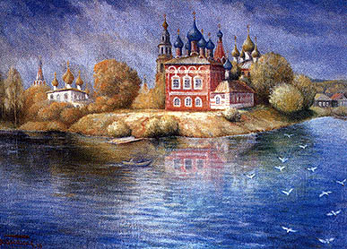

Русь. Песня о Волге. 1996. В.И. Басалаев
Два военных года изменили мировоззрение. Живопись казалась любимым занятием для души, а у настоящего солдата-фронтовика тогда была одна профессия - Родину защищать. И Виктор Басалаев поступил в Томское зенитно-артиллерийское училище. Затем около трёх десятков лет – жизнь армейского офицера. Жил все эти годы мечтами о собственном уголке, где можно было бы всеми цветами радуги отобразить самые тонкие впечатления, накопившиеся в ранимой душе. И такой уголок нашёлся в Ульяновске, в квартире на Верхнеполевой улице, где полковник в отставке Виктор Иванович Басалаев жил и творил более четверти века. Все эти годы рядом с ним была Муза - Валентина Михайловна – вдохновительница, помощница и любимая жена…
В Ульяновск Виктор Иванович Басалаев переехал в 1980 году. Это его двадцать шестое по счету место жительства. И именно здесь, на родине, художник создает большинство своих живописных произведений.
Виктор Иванович считал, что развитию его творчества художника-любителя способствовали не только законченный им заочно Московский народный университет имени Н.К. Крупской, но, прежде всего, общение с известными ульяновскими художниками: И. Щеголевым, В. Сафроновым, Б. Скляруком, их совместные выезды на этюды.
Разнообразны темы творчества В.И. Басалаева. Городские пейзажи, исторические сюжеты очень близки художнику. Но особой искренностью и теплотой отличаются его лирические пейзажи, связанные с жизнью знаменитых и любимых им русских поэтов, с его малой родиной - сельской глубинкой, которую он знал не понаслышке.
За годы службы Виктор Иванович 25 раз переезжал из гарнизона в гарнизон. Но где бы ни находилась новая воинская часть, обязательно посещал местные музеи, выставки, художественные галереи. На полотнах художника изображены места, где он побывал: домик Лермонтова, Тригорское, Ясная Поляна, Пицунда.
Тесно связано творчество художника Басалаева с творчеством замечательного ульяновского художника В.Н. Дворянского. Неброские, но полные очарования картины дорогих и знакомых с детства мест не могут оставить равнодушным, ведь в них воспет мастером мир, полный покоя, уюта, добра и красоты – песня о великой и горячо любимой Родине, длиною в жизнь.
Персональные выставки художника прошли в разные годы в Красноярске, в Норильске, Чебоксарах, Москве, Ульяновске…. Многие из своих картин он отдавал в дар в библиотеки, музеи, госпитали, школы.

ПРИЛОЖЕНИЕ
Презентация программы метапредметного внеурочного проекта по теме
«Прогулки по архитектурному Ульяновску. Улица Л.Н. Толстого».

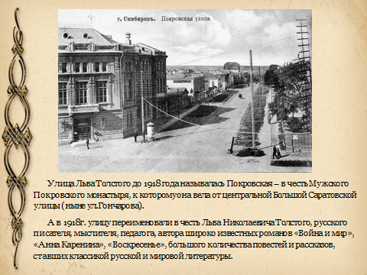
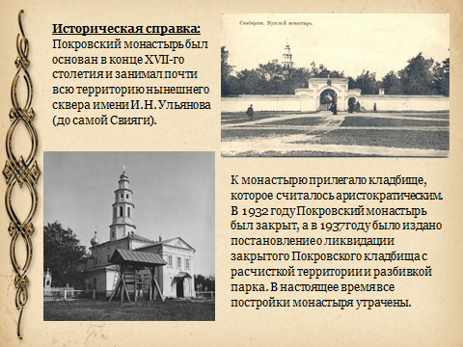

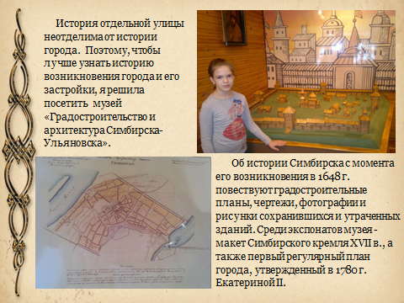

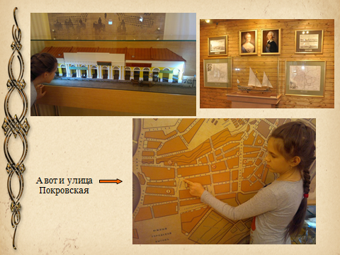

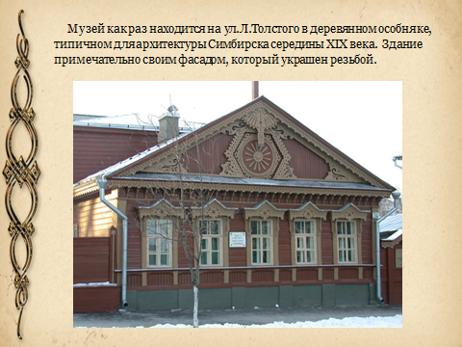

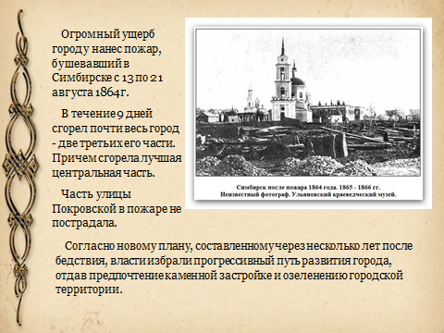

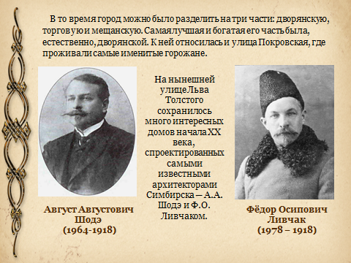

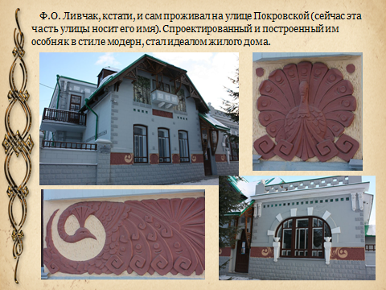

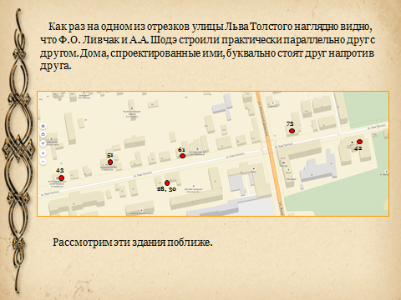

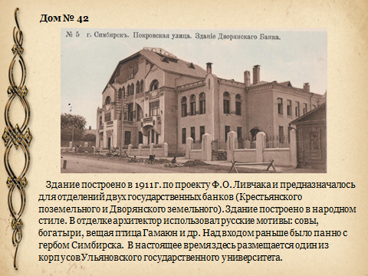
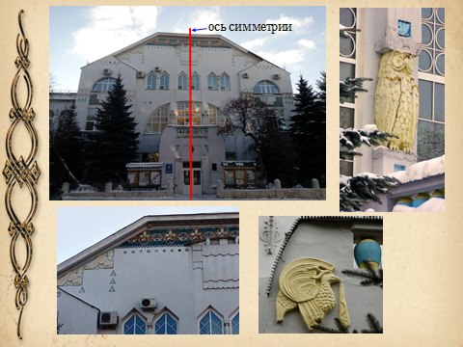

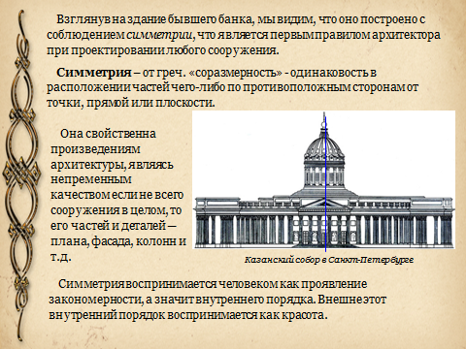

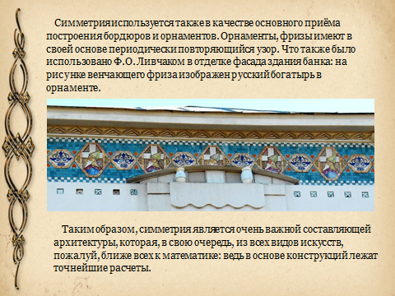

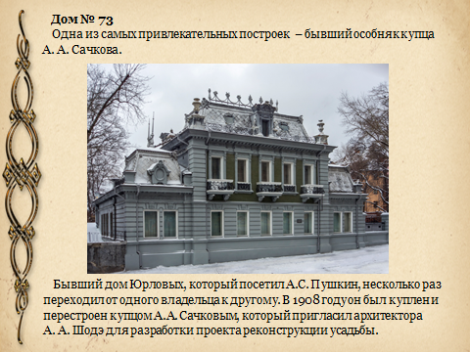
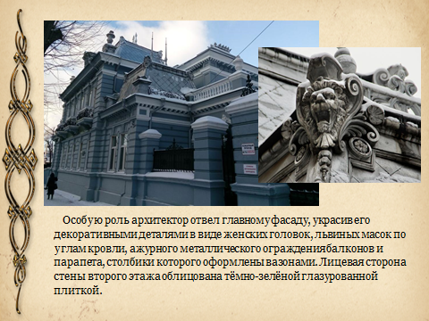

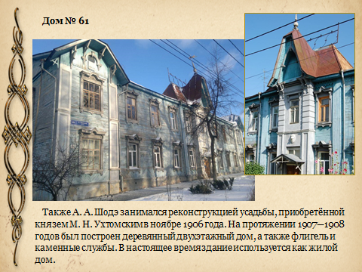

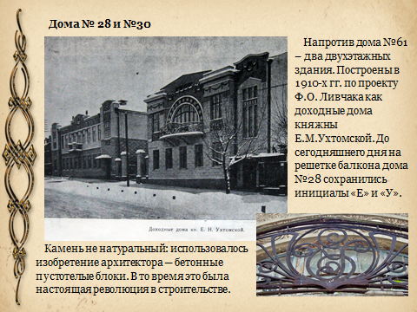

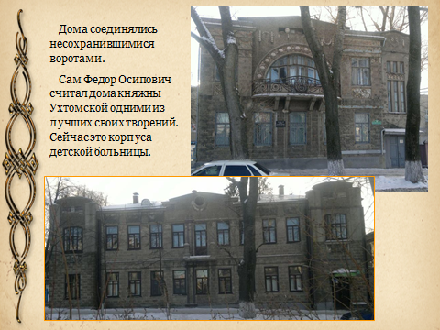

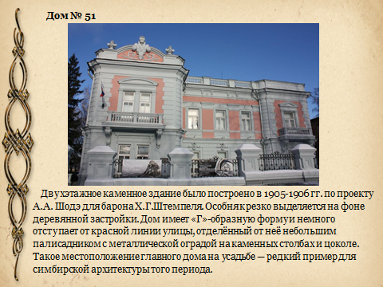

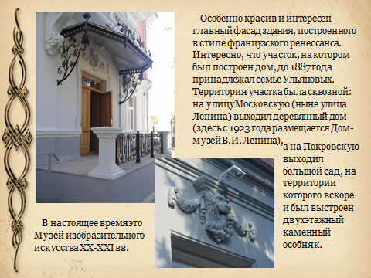

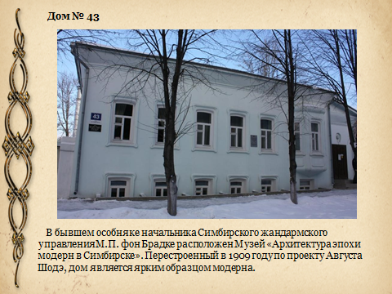

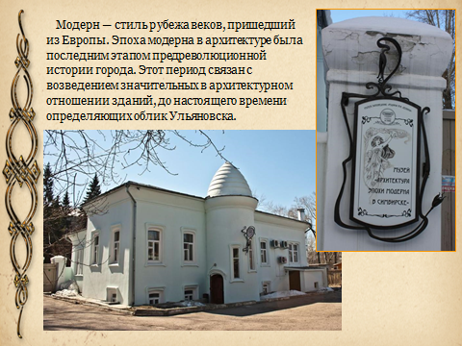

Проектно-выставочная деятельность музея как средство патриотического воспитания обучающихся в условиях дополнительного образования и внеурочной деятельности
сборник материалов II городской краеведческой конференции

СБОРНИК МАТЕРИАЛОВ

Компьютерная верстка Болдыревой Е.А.
___________________________________________

МБУ ДО г. Ульяновска «Центр детского творчества № 2»
г. Ульяновск, ул. Рябикова, д.55.

